GRIDS

Grids puede unirse con FLEXBOX. Pueden convivir.

Grids=**grilla**, toma el eje X y el eje Y como si fueran las principales.

En grids los movimientos siempre van a formar o **CUADRADOS o RECTANGULOS**.

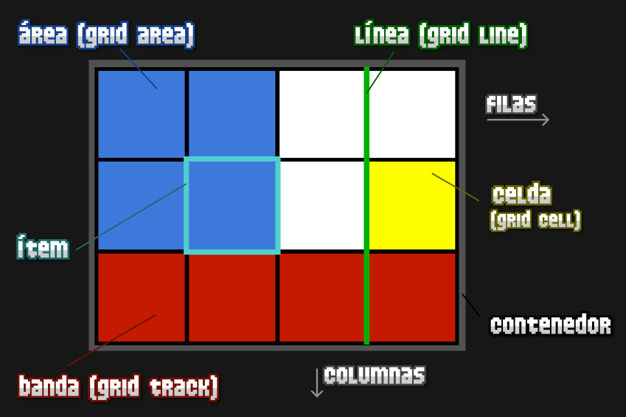

**Contenedor**: El elemento padre contenedor que definirá la cuadrícula o rejilla.

**Ítem**: Cada uno de los hijos que contiene la cuadrícula (elemento contenedor).

**Celda (grid cell):** Cada uno de los cuadritos (unidad mínima) de la cuadrícula. Celda son los cuadrados que componen un área, una banda.

**Area (grid area):** Región o conjunto de celdas de la cuadrícula. El espacio que va a tener dentro de la grilla un elemento o un ítem. Las áreas SIEMPRE están compuestas por MAS de una fila y MAS de una columna.

**Banda (grid track):** Banda horizontal o vertical de celdas de la cuadrícula. Un elemento va a estar ocupando toda una fila o toda una columna.

**Línea (grid line)**: Separador horizontal o vertical de las celdas de la cuadrícula. Línea 1 y línea 2= la primera columna, línea 2 y línea 3= la segunda columna, línea 3 y línea 4= la tercera columna.

**En grids podemos empezar a ordenar los elementos en una grilla dependiendo cuantas filas y columnas le declaremos.**

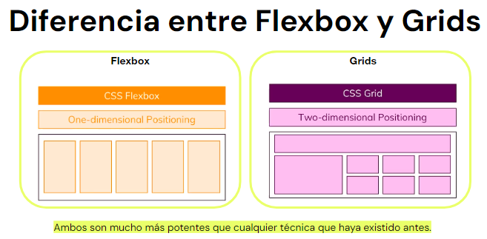

FLEXBOX se considera que es unidireccional o unidimensional, es decir o todos los elementos los poníamos en vertical o en horizontal, a diferencia de GRIDS **que nos permite trabajar en los dos ejes al mismo tiempo.**

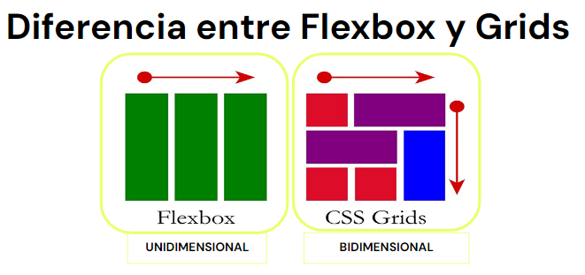

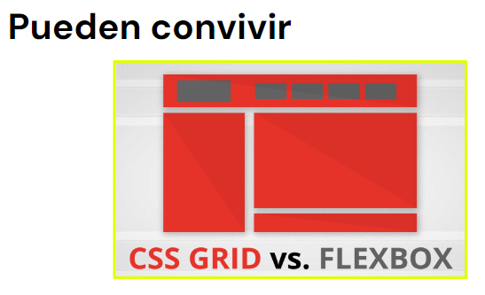

*Pueden convivir*. Podemos trabajar grids de manera general para maquetar todo nuestro layout y dentro trabajar lo que sería FLEXBOX.

**¿Qué es un layout?** Un "layout" en el contexto del diseño y desarrollo web se refiere a la disposición y organización de elementos en una página web o aplicación para crear una estructura visual y funcional. El layout define cómo se colocan y se relacionan los elementos, como texto, imágenes, botones, formularios y otros componentes, en el espacio disponible de la página.

**IMPLEMENTAR GRIDS**

Para ejemplo:

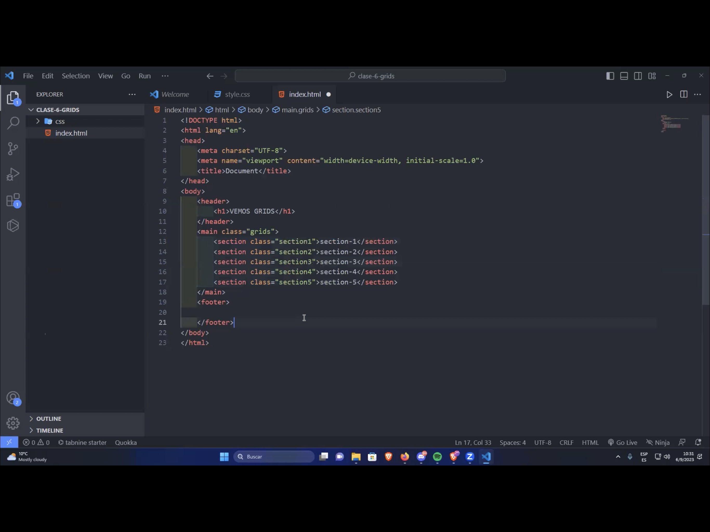

**DISPLAY: GRID**; automáticamente entiende el navegador de que vamos a trabajar con grids este proyecto.

A nosotros para que funcione GRID le tenemos que estar diciendo que es lo que tiene que hacer. En cambio FLEXBOX si ya le decíamos DISPLAY: FLEX, ya sabía que queríamos poner los elementos en fila. De alguna manera nos ayudaba.

Con GRIDS tenemos que declararle **siempre** que es lo que queremos que se visualice dentro de nuestro navegador. Tenemos más control.

**GRIDS TRABAJA EN FILAS Y COLUMNAS**

Para generar columnas tenemos la propiedad de **GRID-TEMPLATE: COLUMNS;**

Lo máximo que GRIDS nos permite generar de columnas son **12**. Quiere decir que nuestra pantalla de manera vertical se va a poder dividir solamente hasta 12 veces. Nosotros a las columnas podemos decirle de que tamaño queremos que sean. Las columnas (y las filas) aceptan tanto medidas **absolutas** como **relativas**. Lo bueno es que se pueden mezclar las dos. *¿Entonces como creo una columna?*

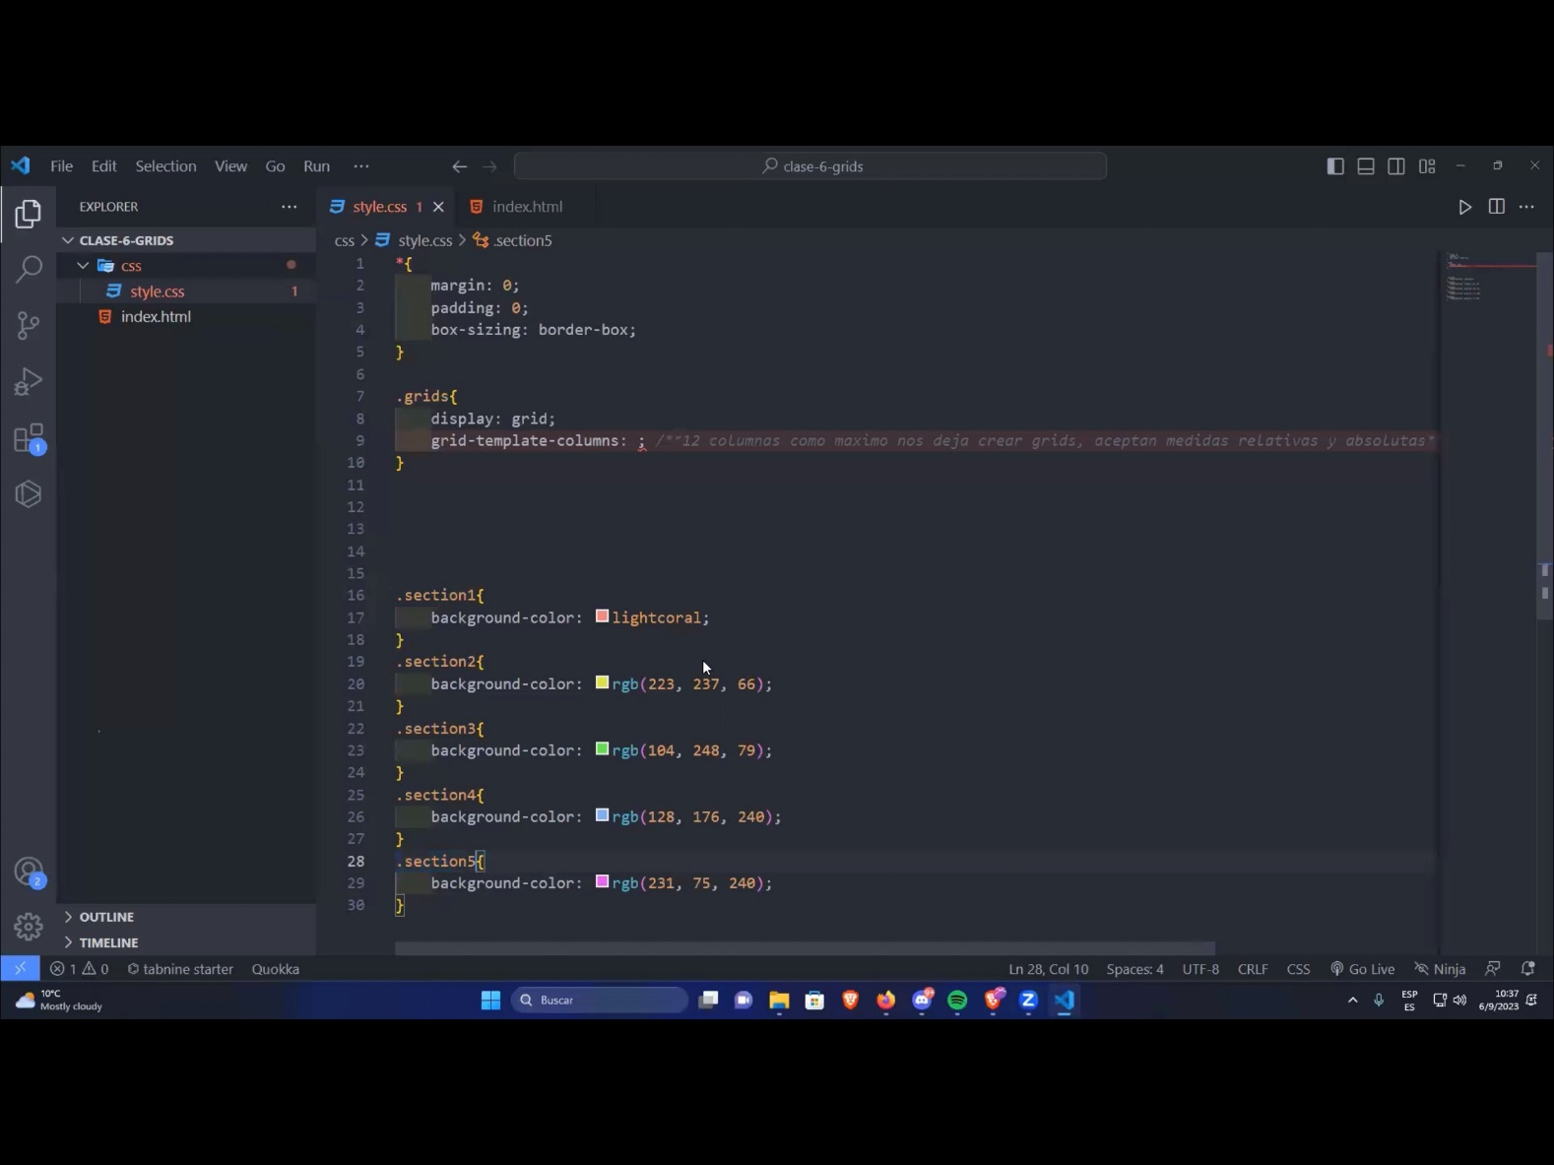Siguiendo con el ejemplo:

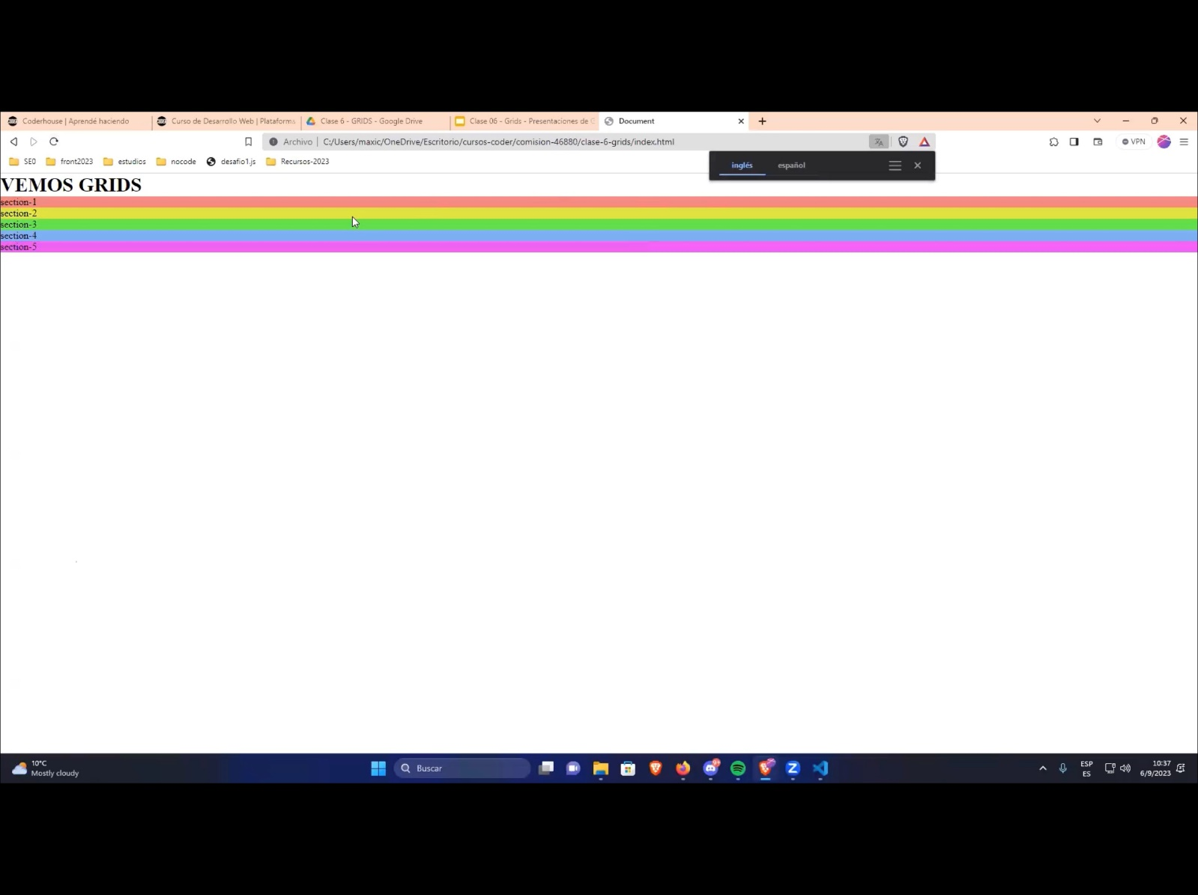

Declaramos columnas:

Para eso, dentro de **GRID-TEMPLATE-COLUMN**: ponemos la cantidad de pixeles que queremos que sea nuestra columna.

Si por ejemplo queremos que sean de 200PX, ponemos 200PX la cantidad de veces que tengamos de columnas. Es decir, en este caso pusimos 5 sections representando cada columna, entonces ponemos 200PX 5 veces.

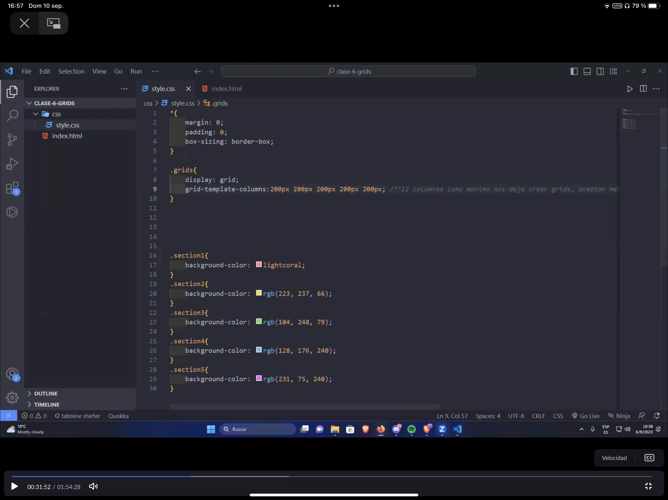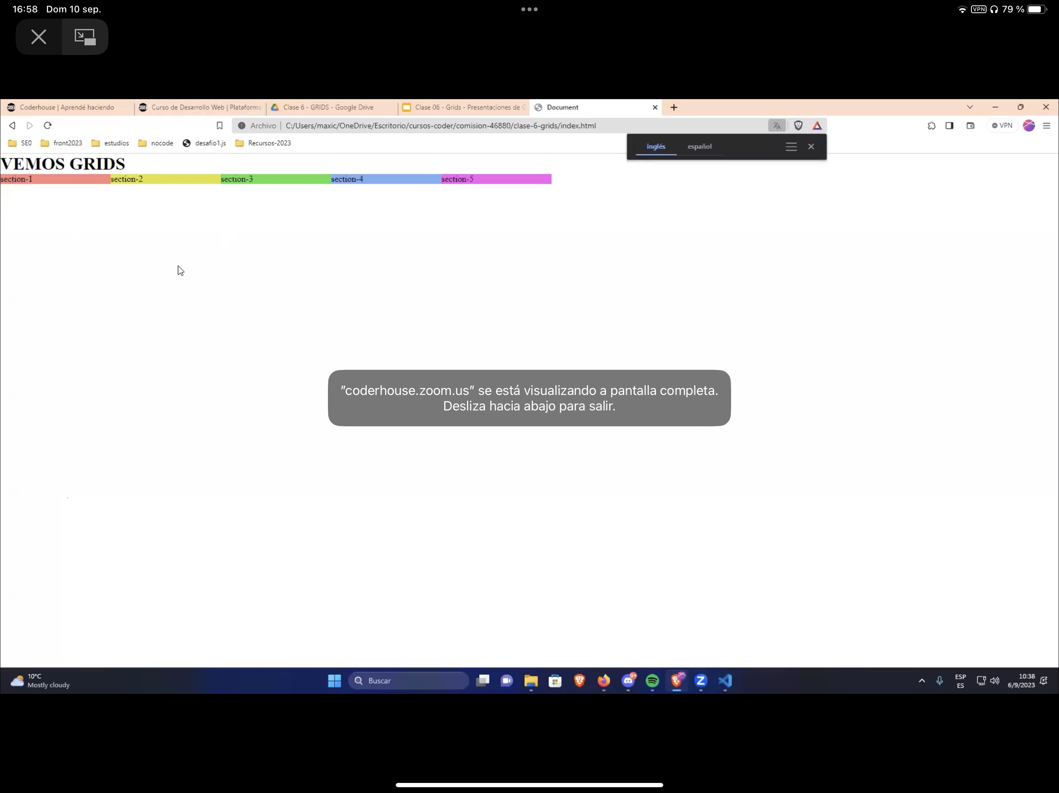

Si queremos que sean de distinto tamaño, les cambiamos y ponemos por ejemplo 200PX 300PX 400PX 500PX 600PX.

Ahora, como dijimos, podemos utilizar medidas relativas y absolutas.

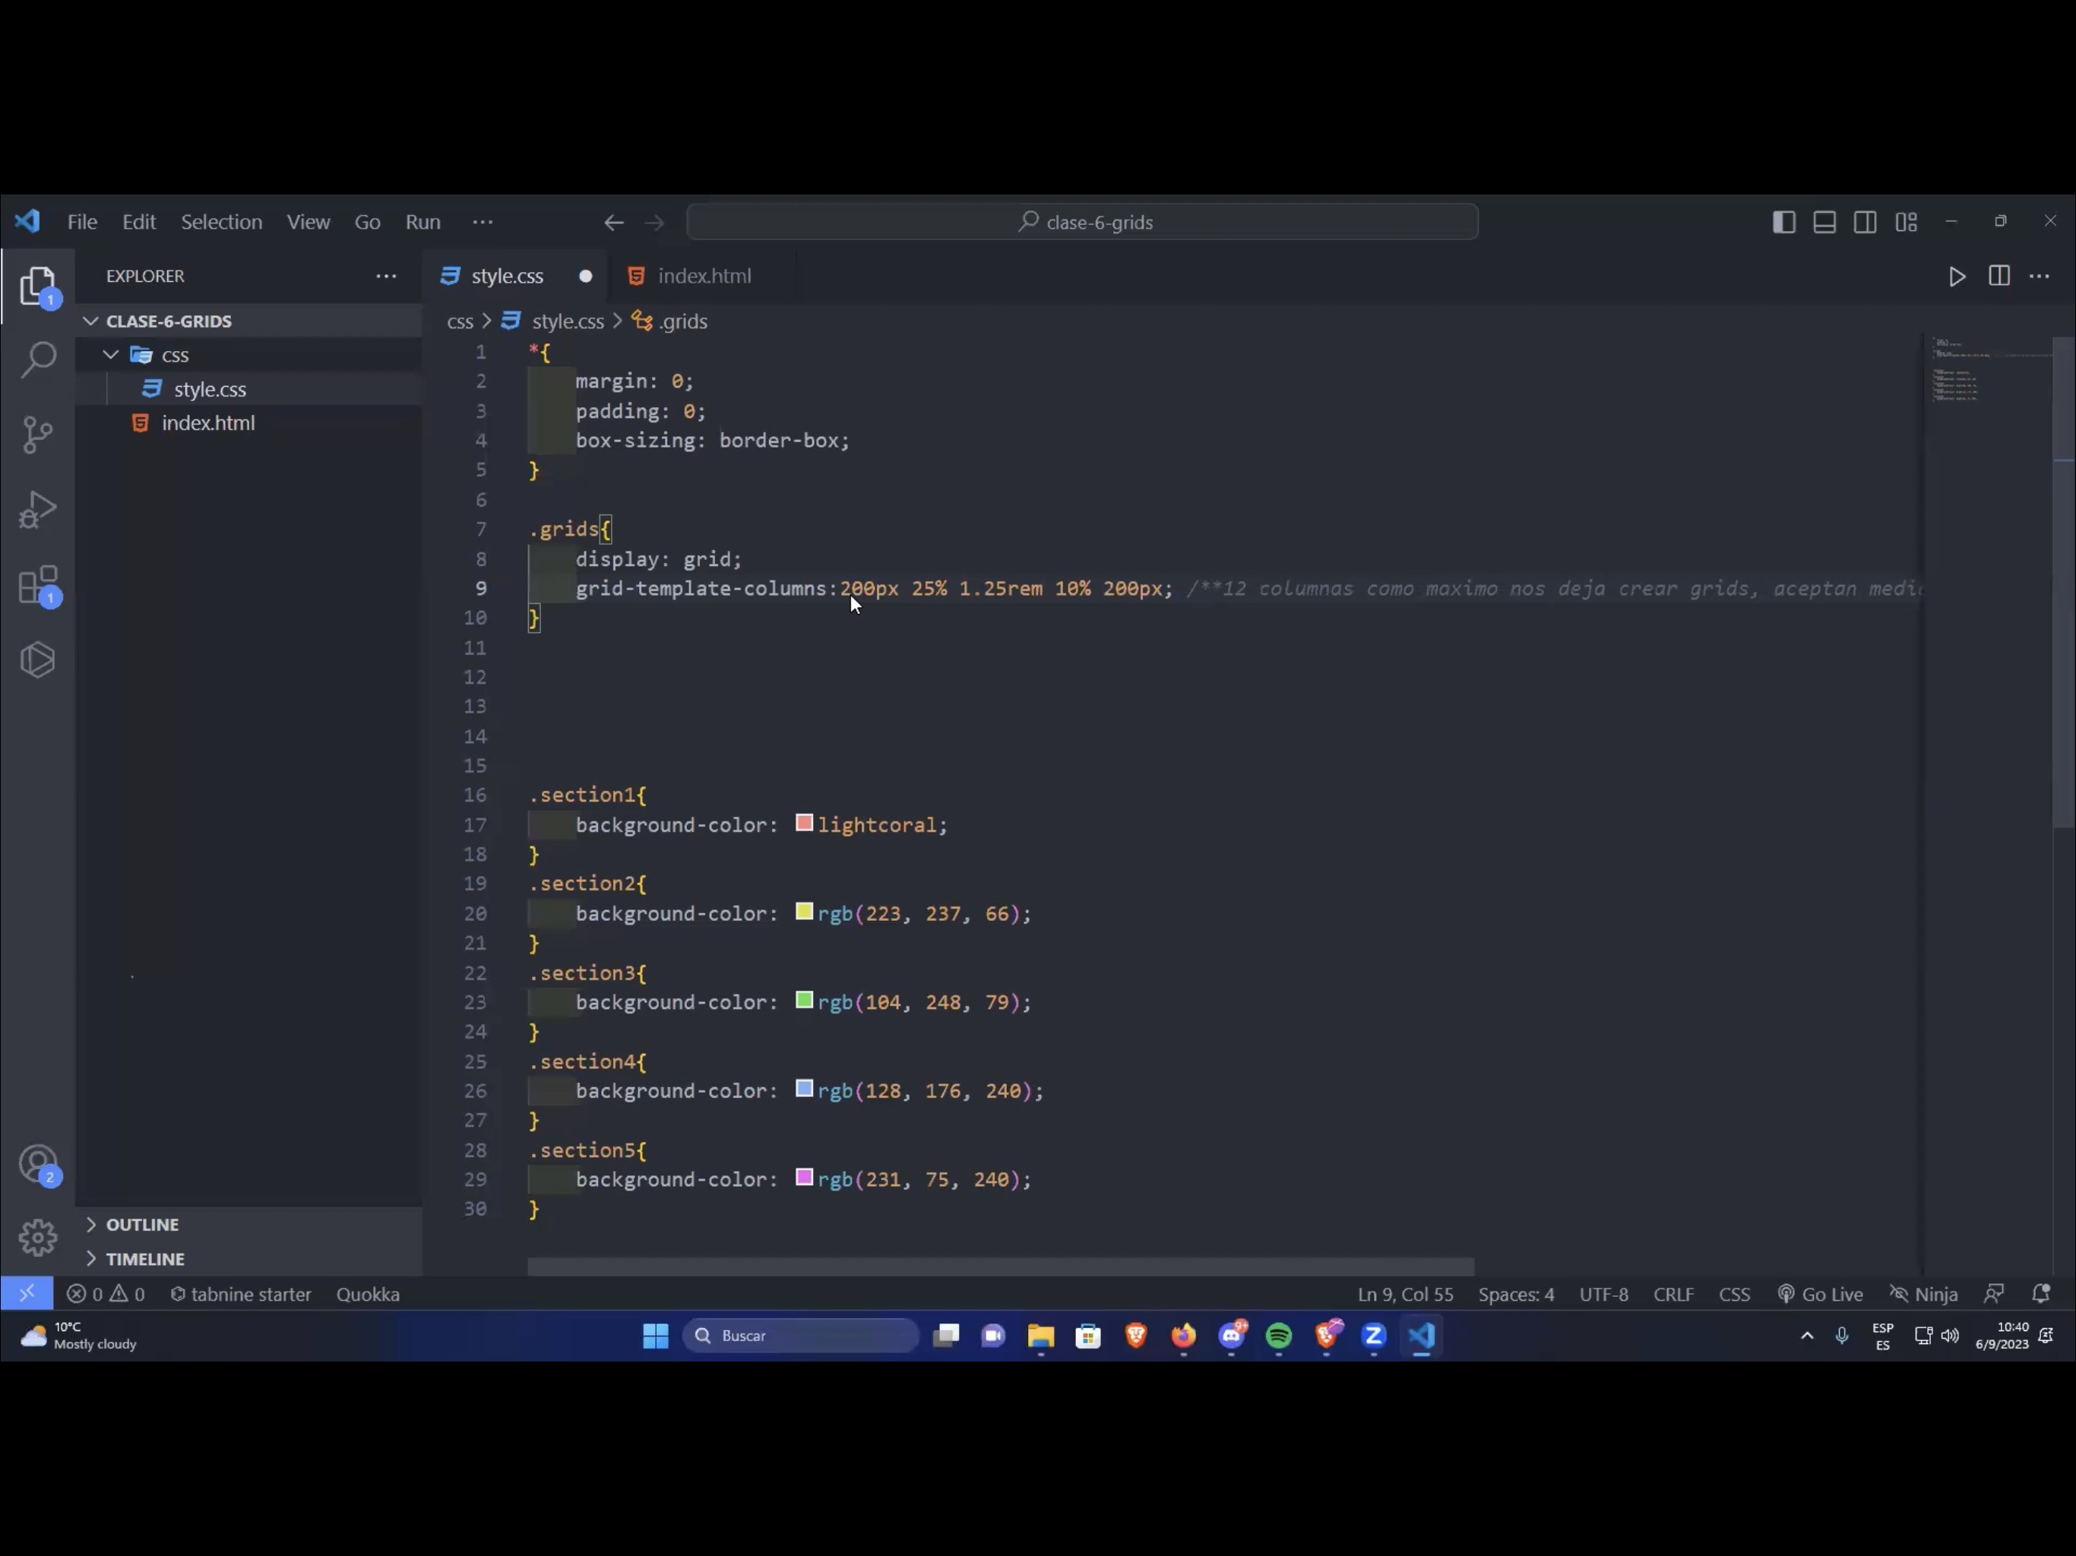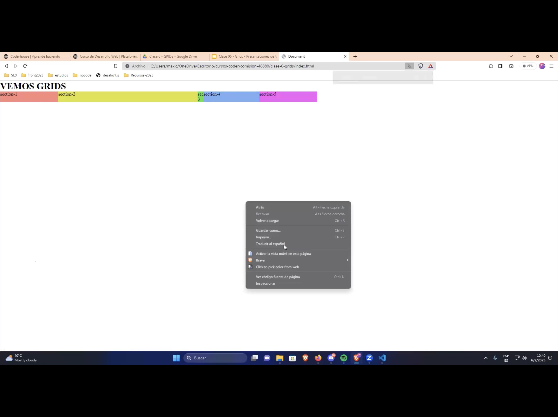

Si vamos a inspeccionar, nos aparece un botoncito que es una píldora que dice GRID.

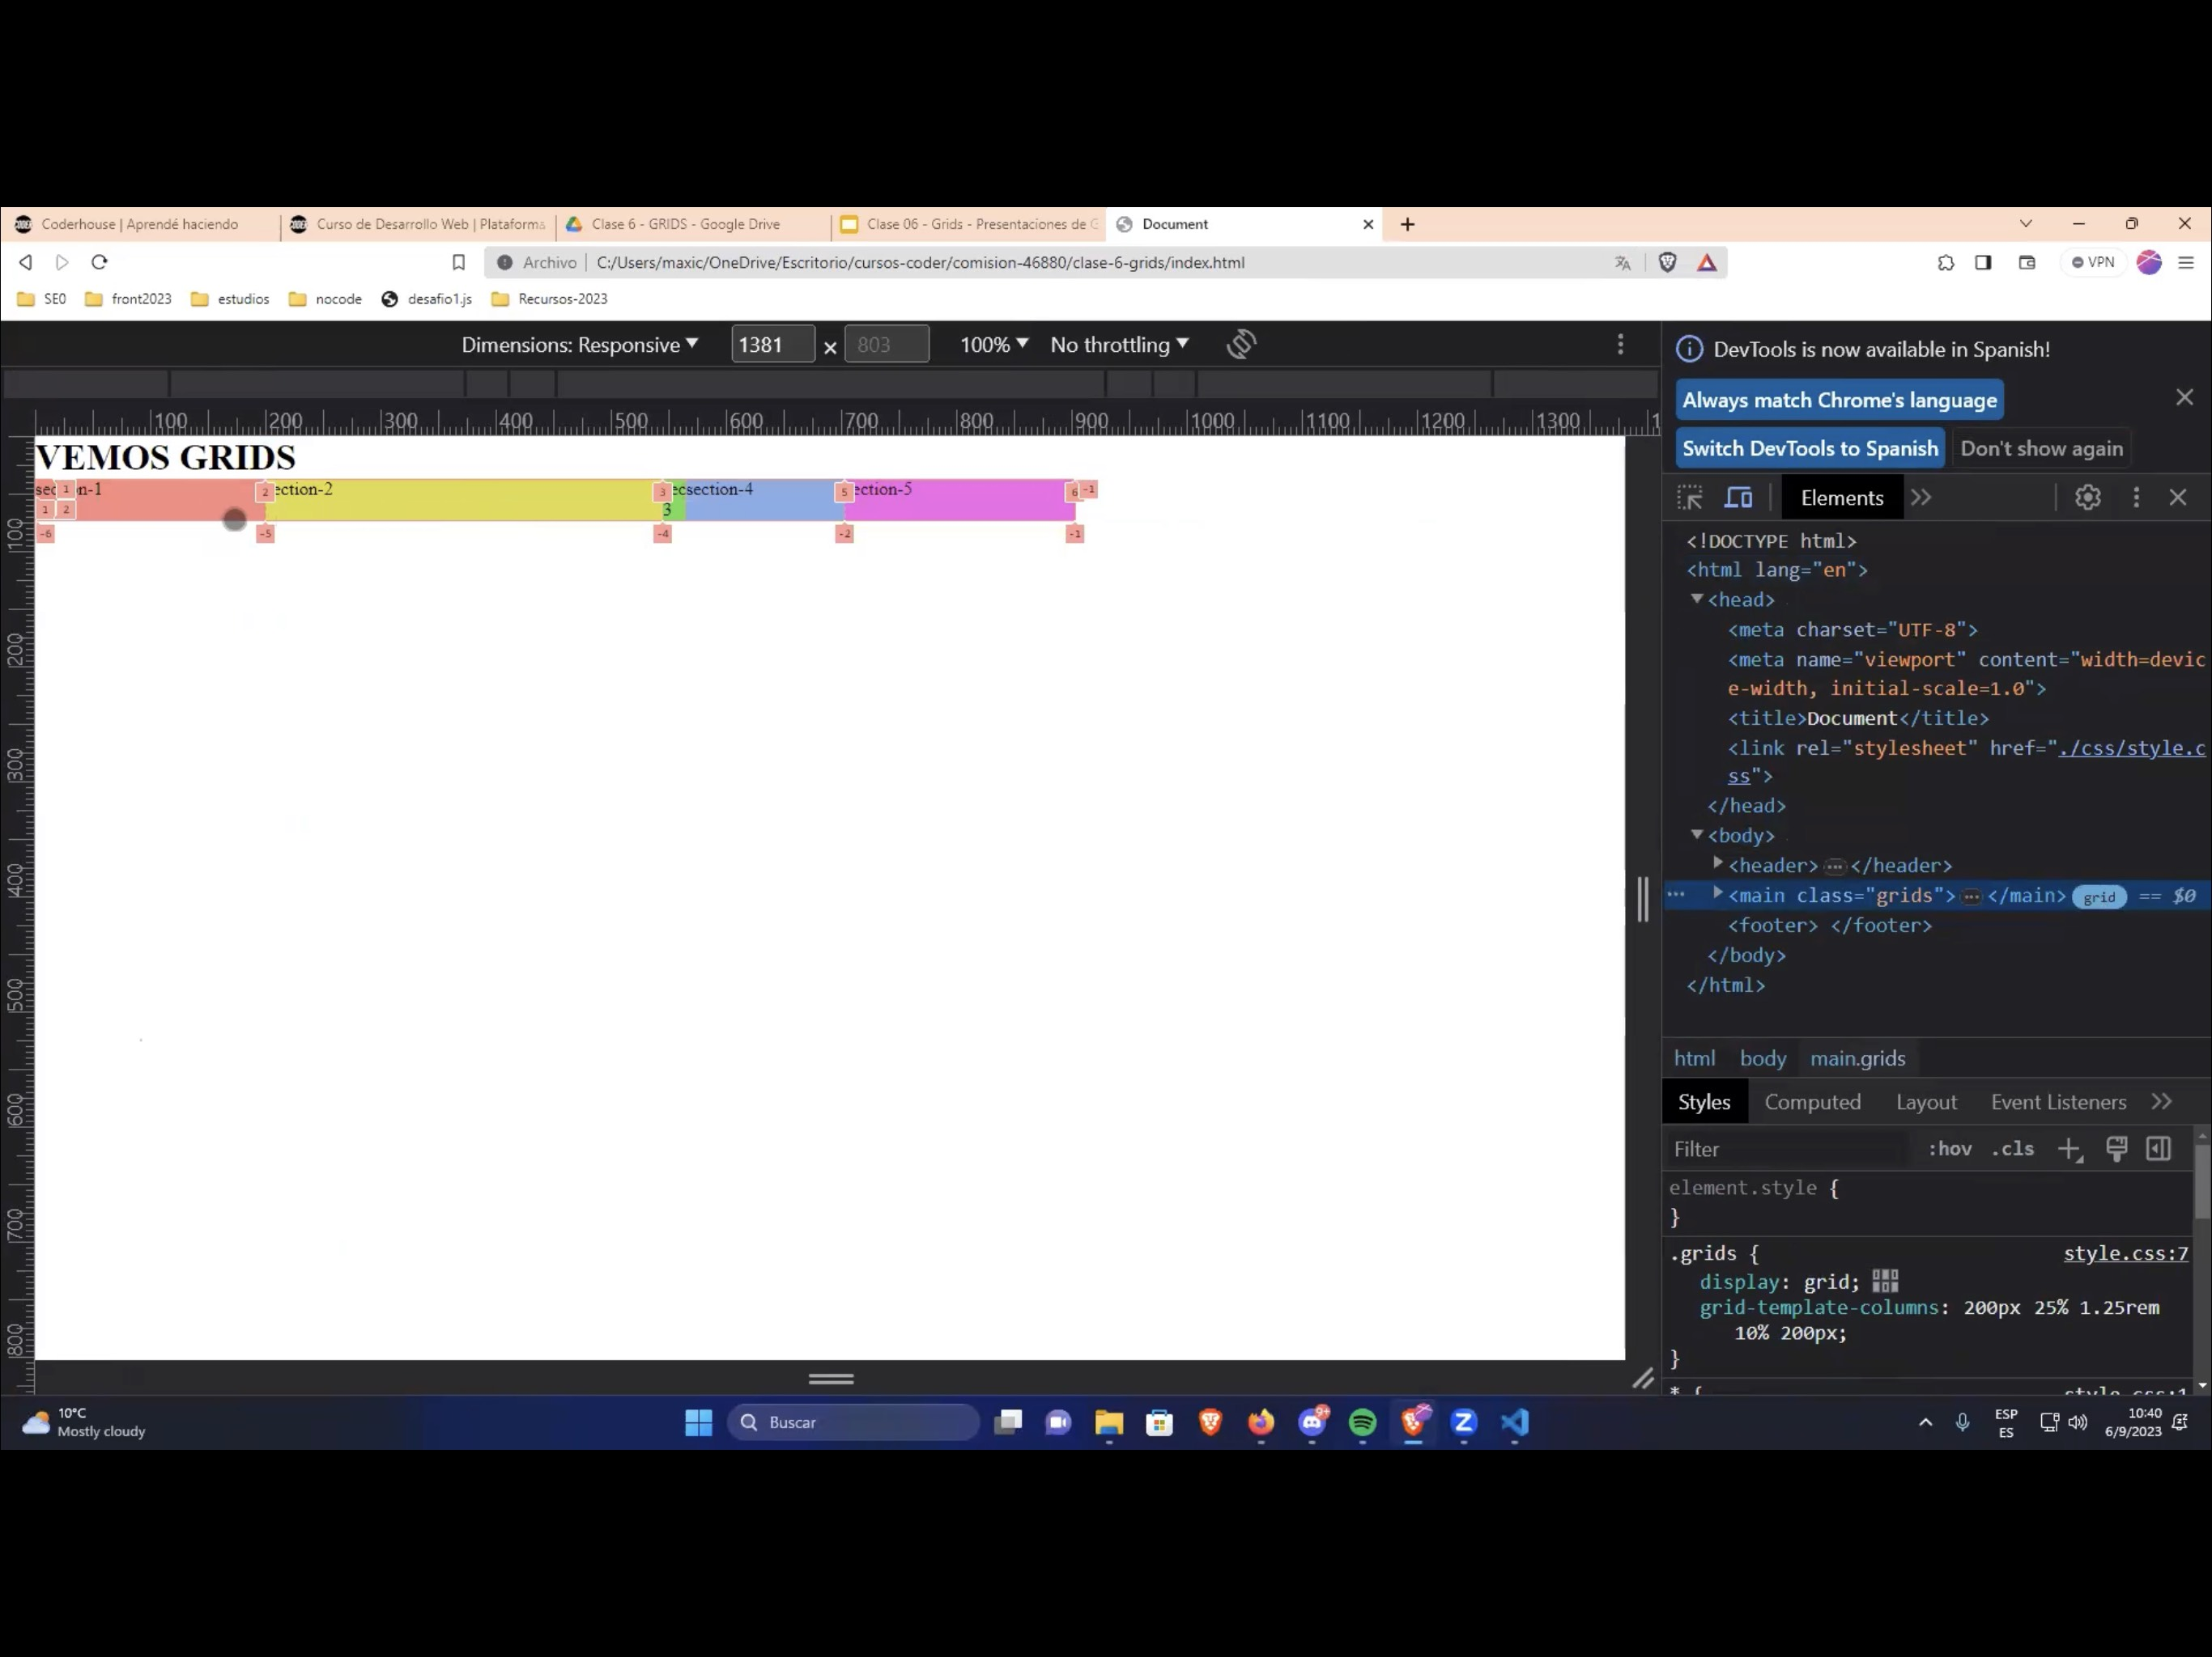

Esa pildorita si las tocamos, inmediatamente nos muestra las columnas y sus filas.

Si tenemos por ejemplo 4 elementos y yo quisiera las columnas que sean del mismo tamaño, sabiendo que el **WIDHT** es 100% por defecto, dividirlo en 4 y hacer que cada columna sea de un 25%.

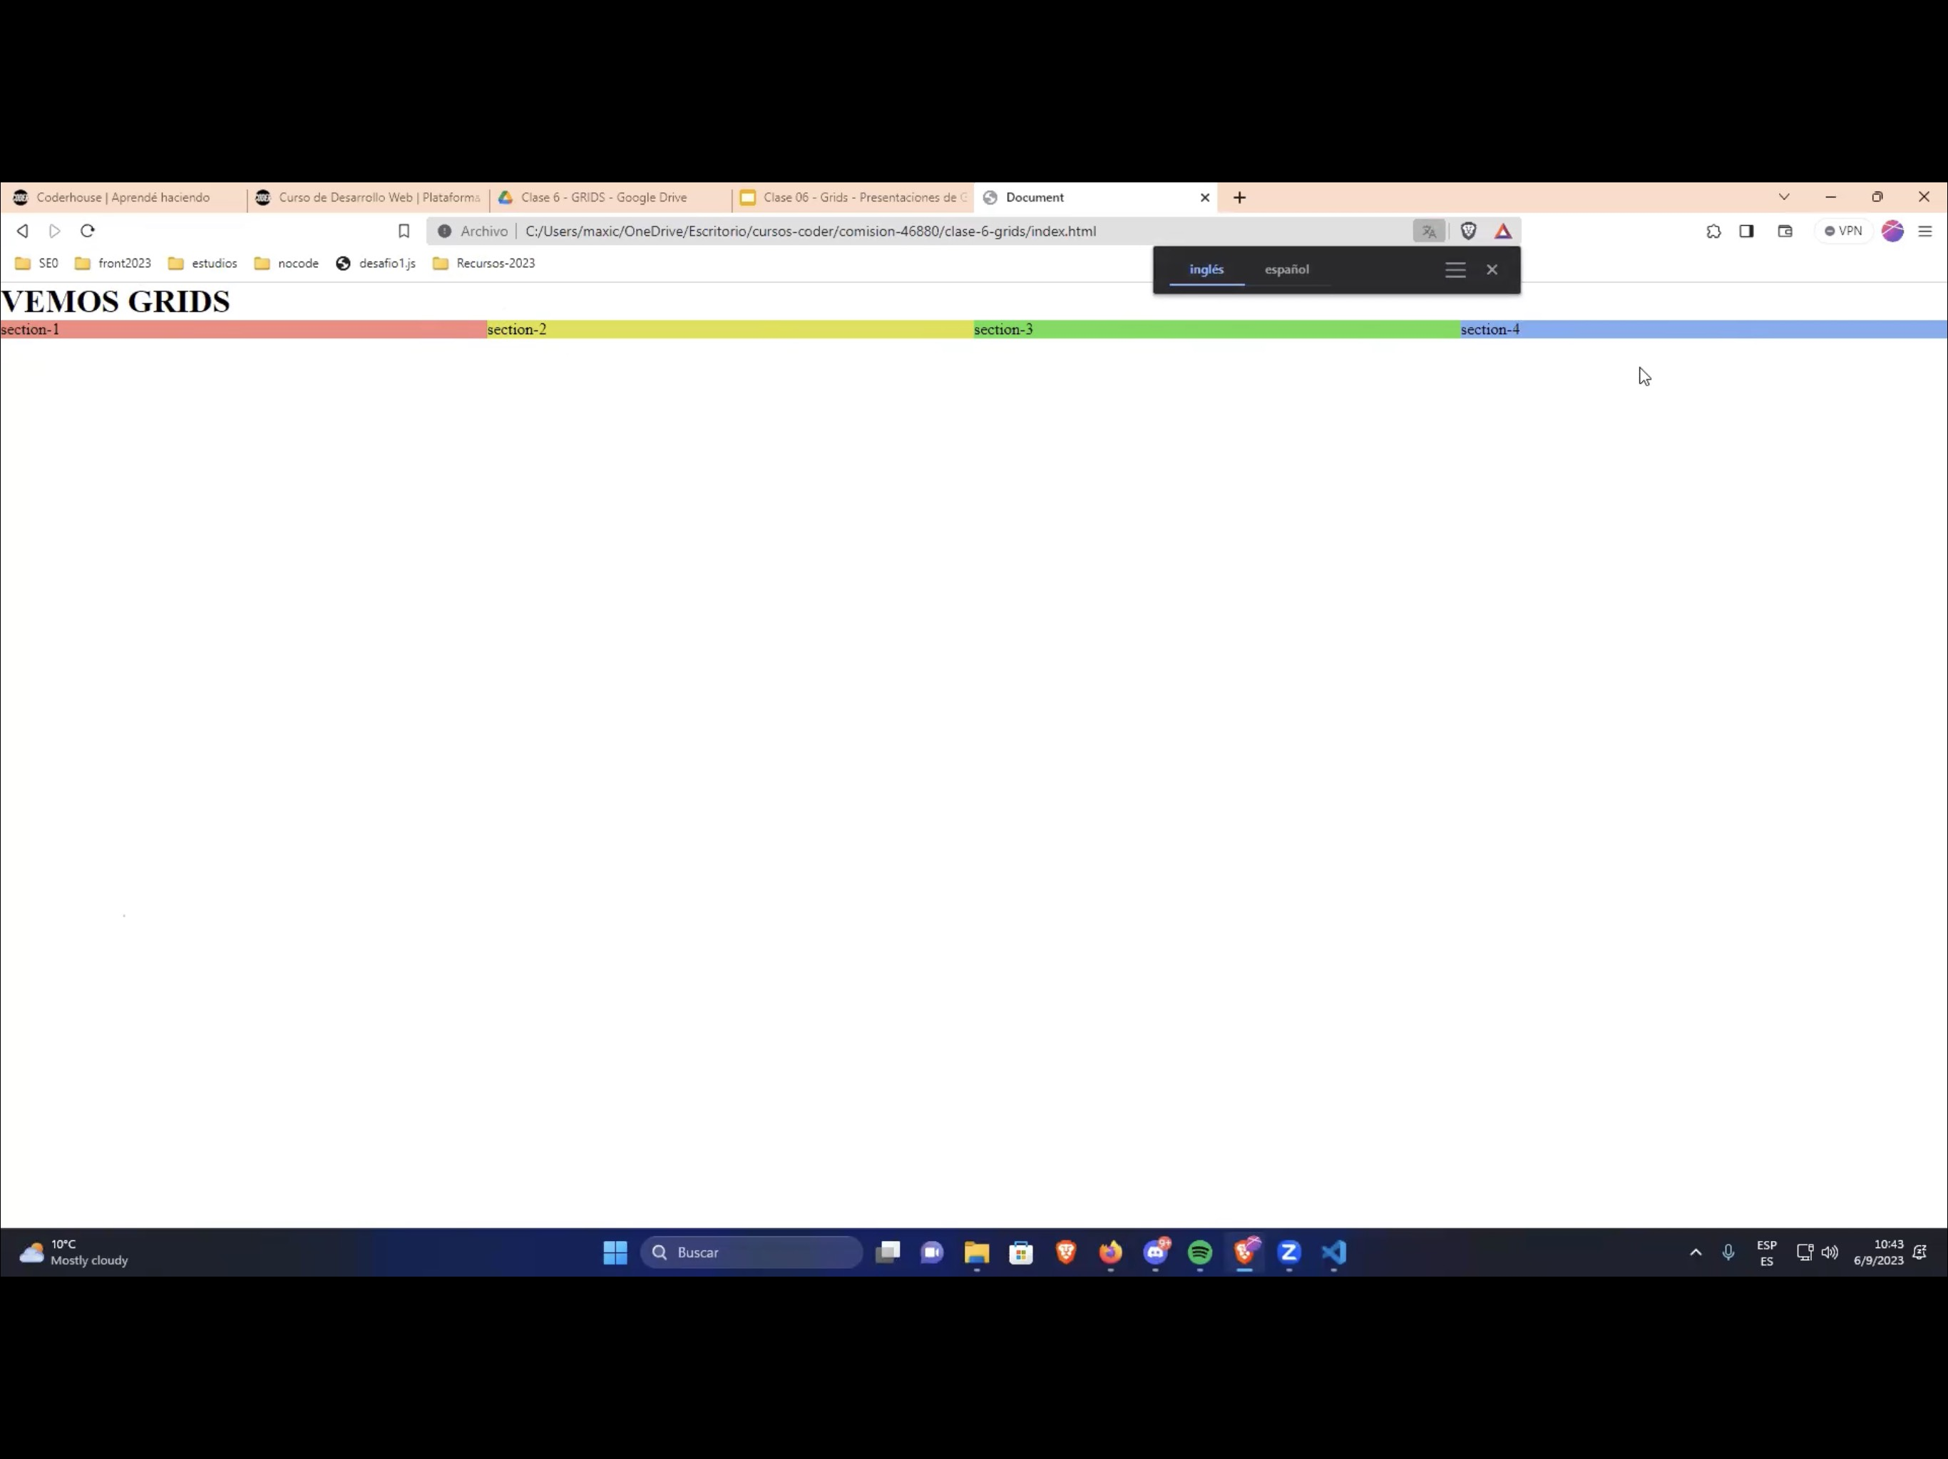

Si yo tengo 5 secciones y quiero que las 5 sean iguales, lo dividimos al **WIDHT** por 5 y nos da 20%.

Si mi **WIDHT** fuera de 97 y quiero 5 iguales, nos daría números decimales. Por eso si se nos complica ahí, grids nos deja usar FRACCIONES.

Si nosotros decimos:

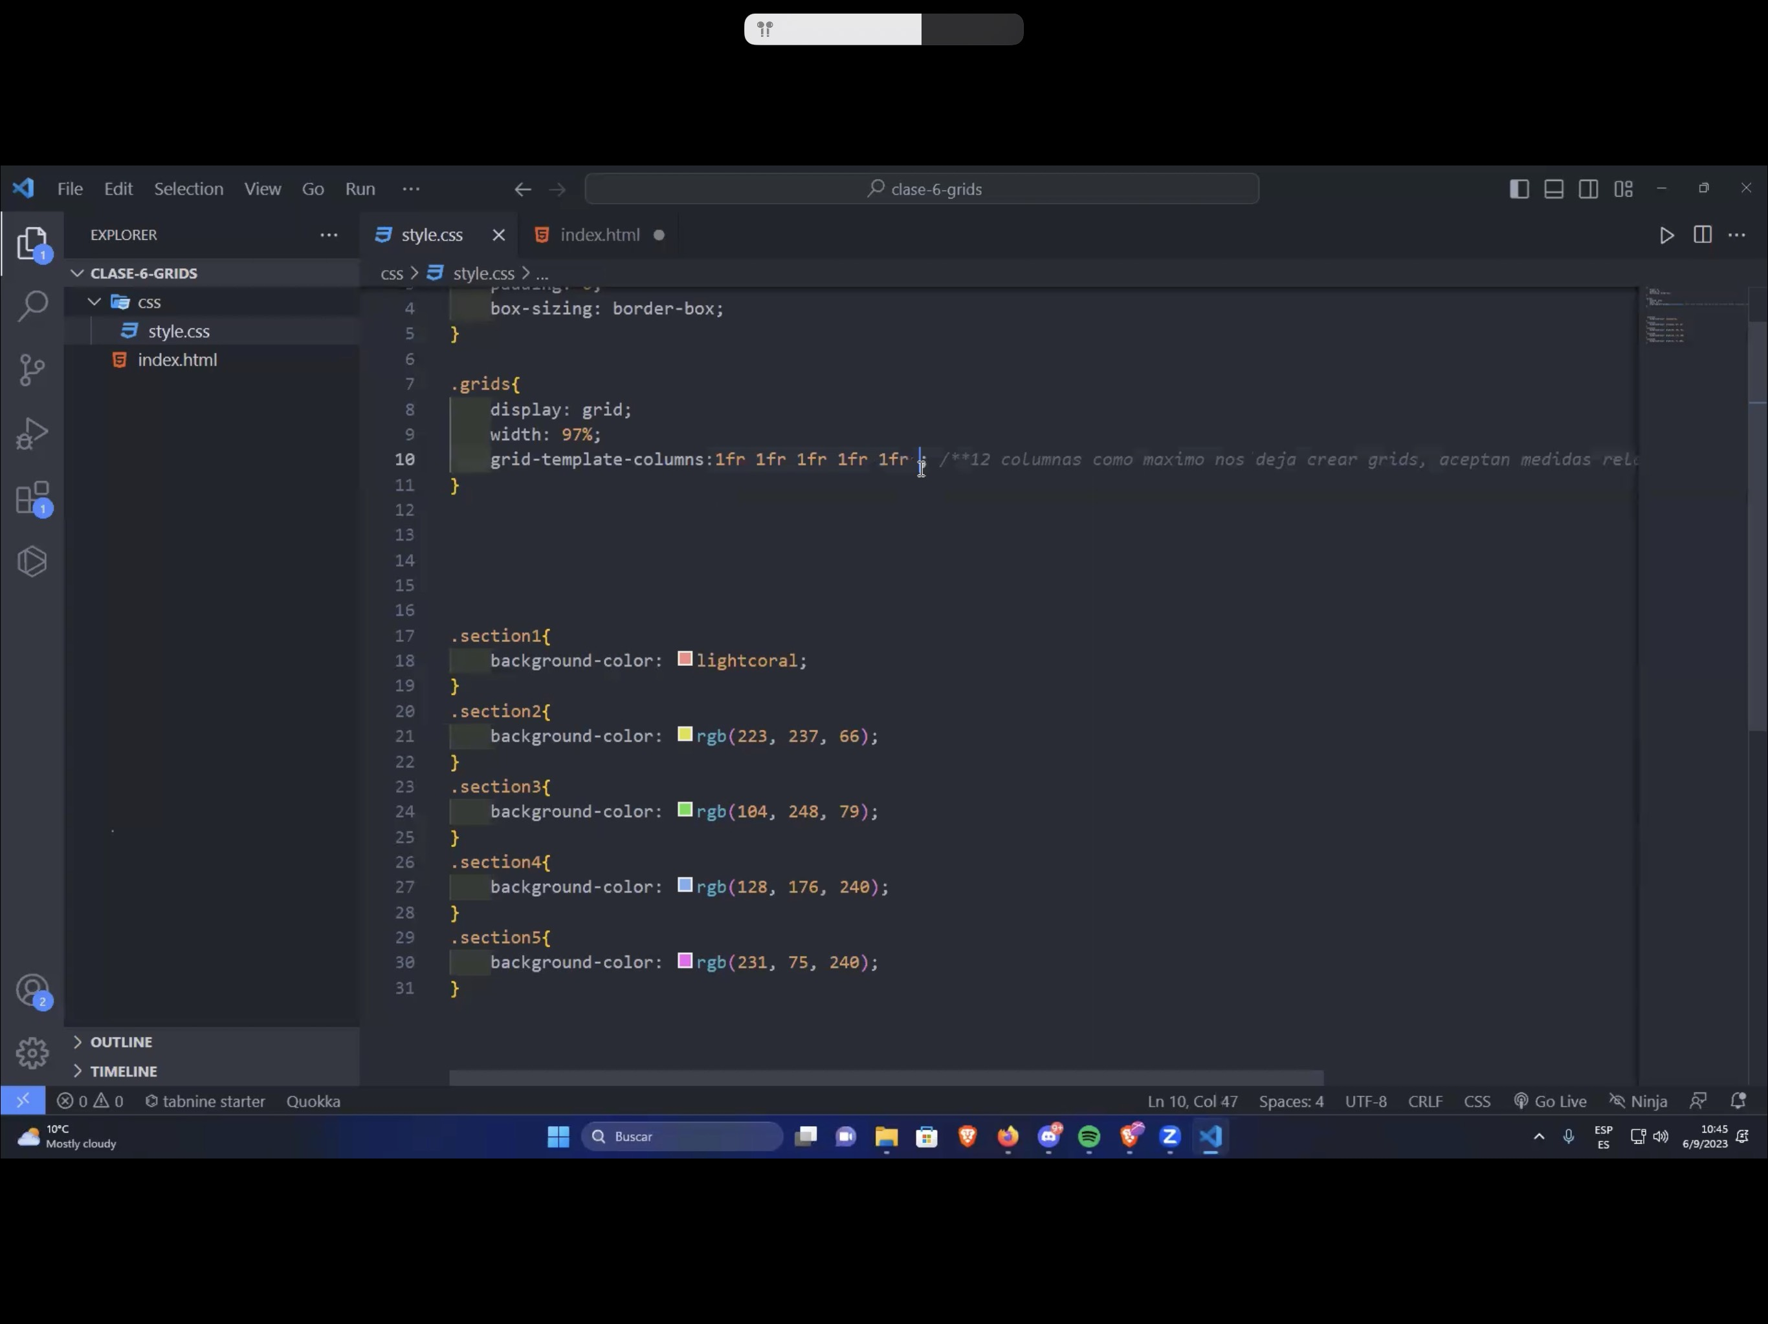

Automáticamente GRIDS entiende que yo lo que quiero sobre el 97% del WIDHT, es crear 5 columnas en este caso, iguales.

FR es lo mismo que hacer la división. SOLAMENTE VIVE DENTRO DE GRIDS.

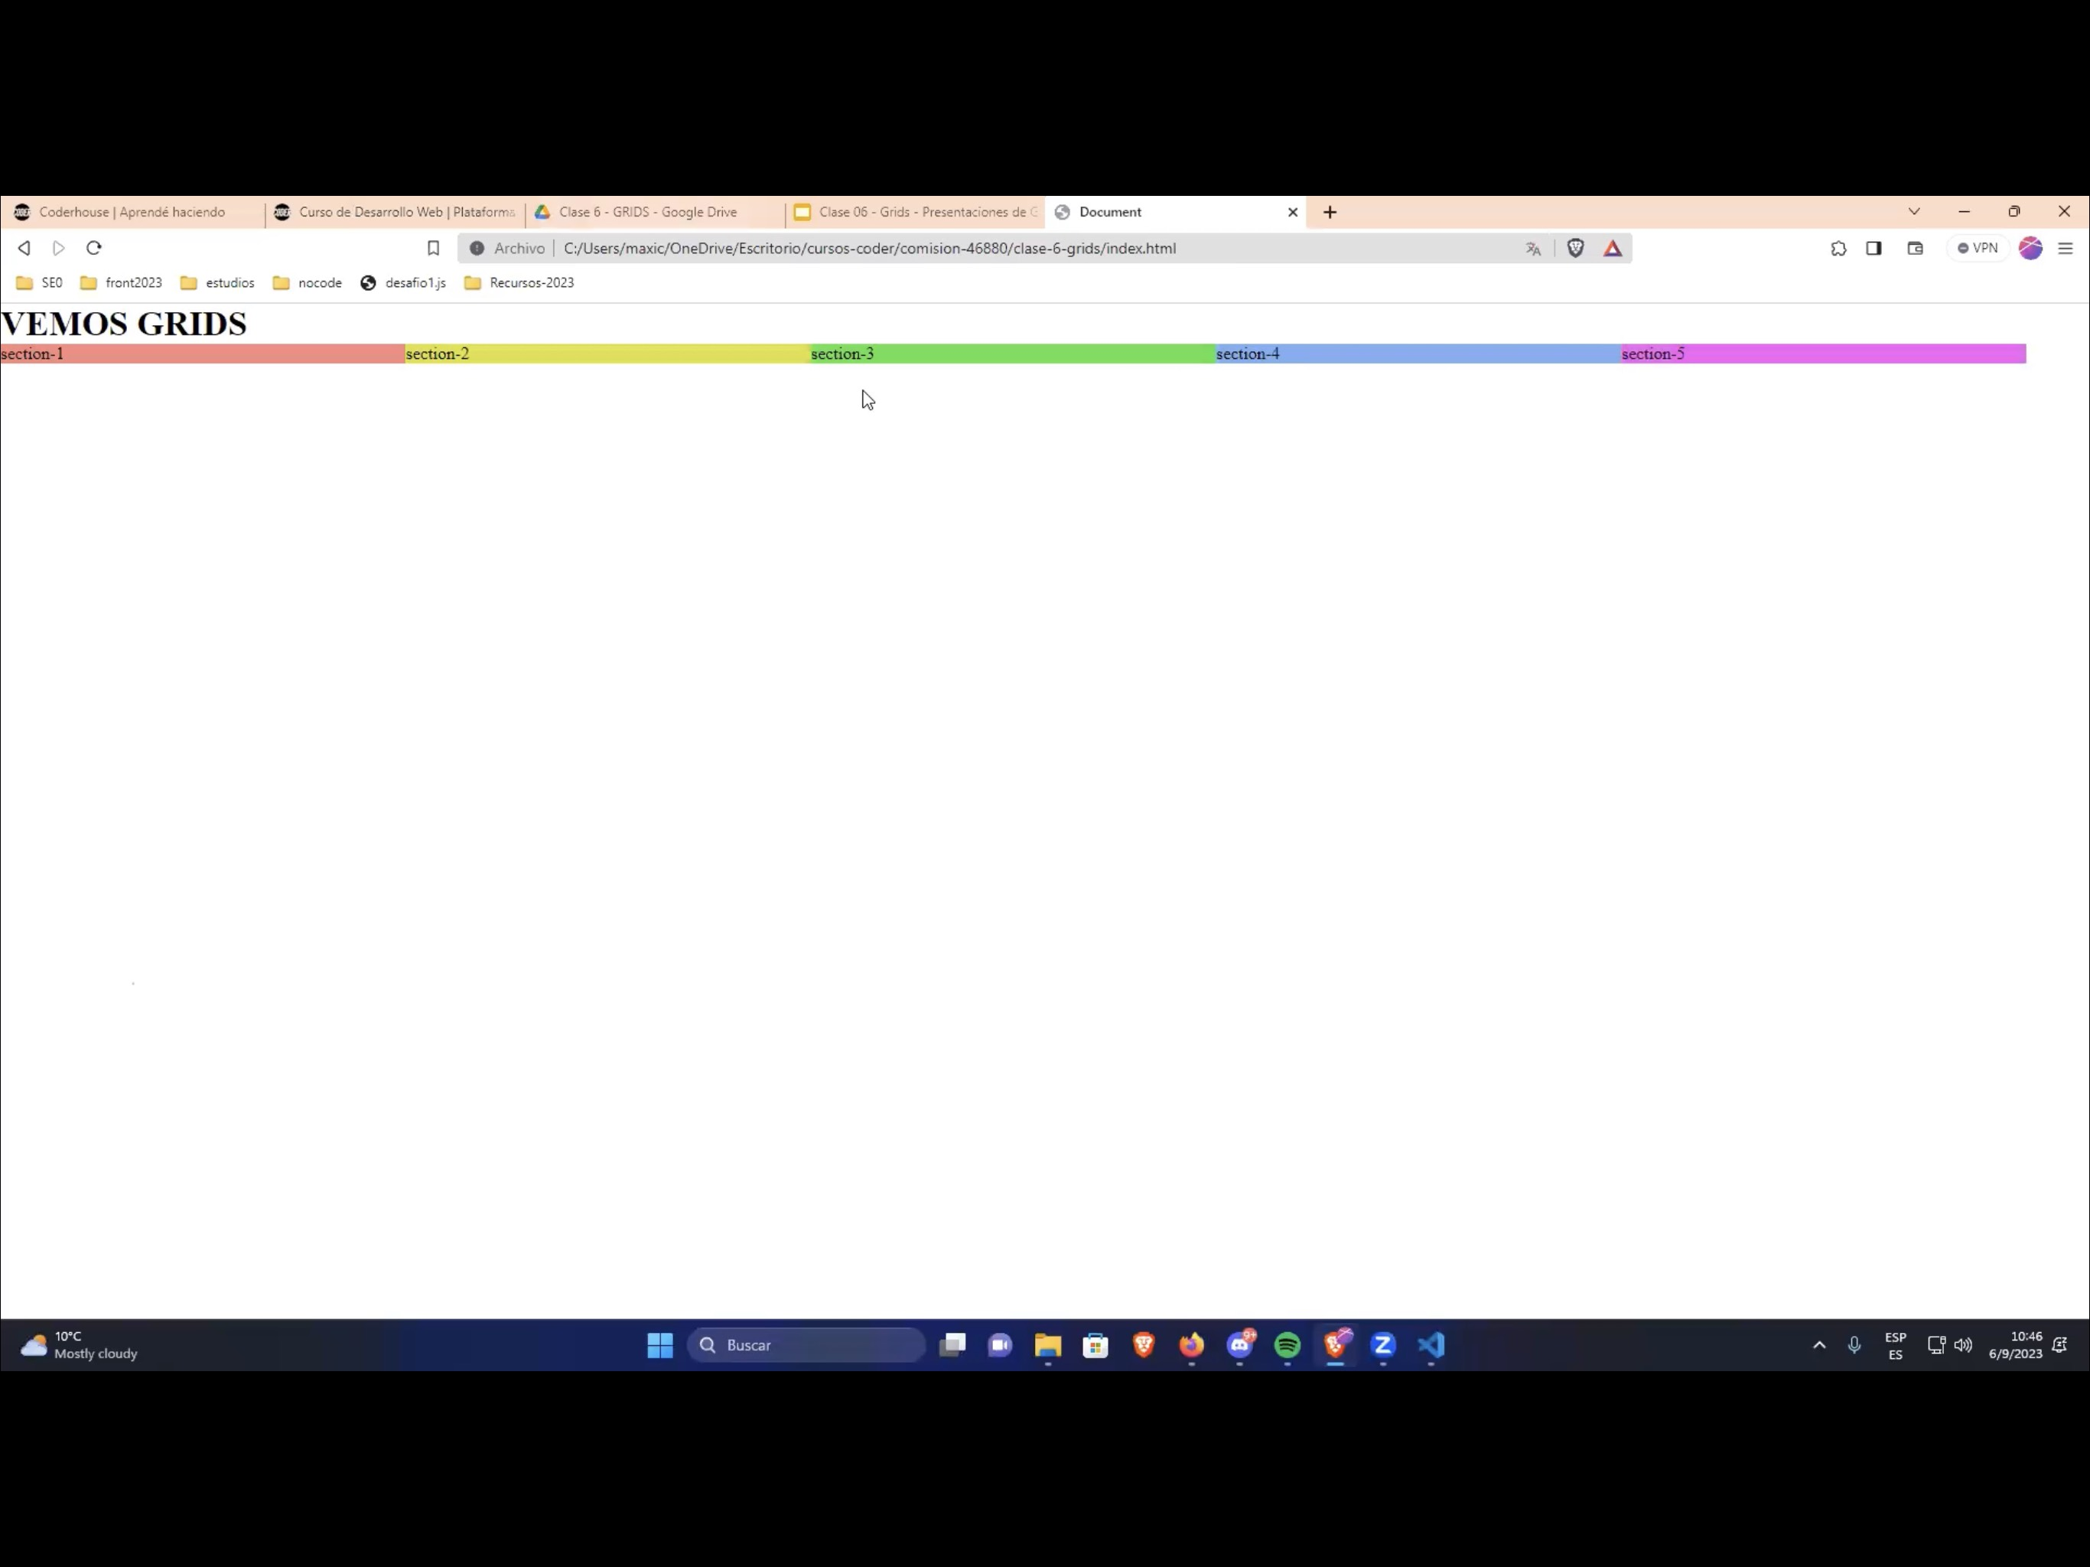

AHORA, para crear filas. Por ejemplo, si nosotros tenemos 5 SECTIONS (ítems) y en el **GRID-TEMPLATE-COLUMN:** declaramos 4, automáticamente grids cuando ve que se ocupan las columnas declaradas, el ítem que no puede ocupar una columna, la pasa abajo y genera una *fila*. Esto no es responsive, sino que grids acomoda los elementos en base al espacio que tiene.

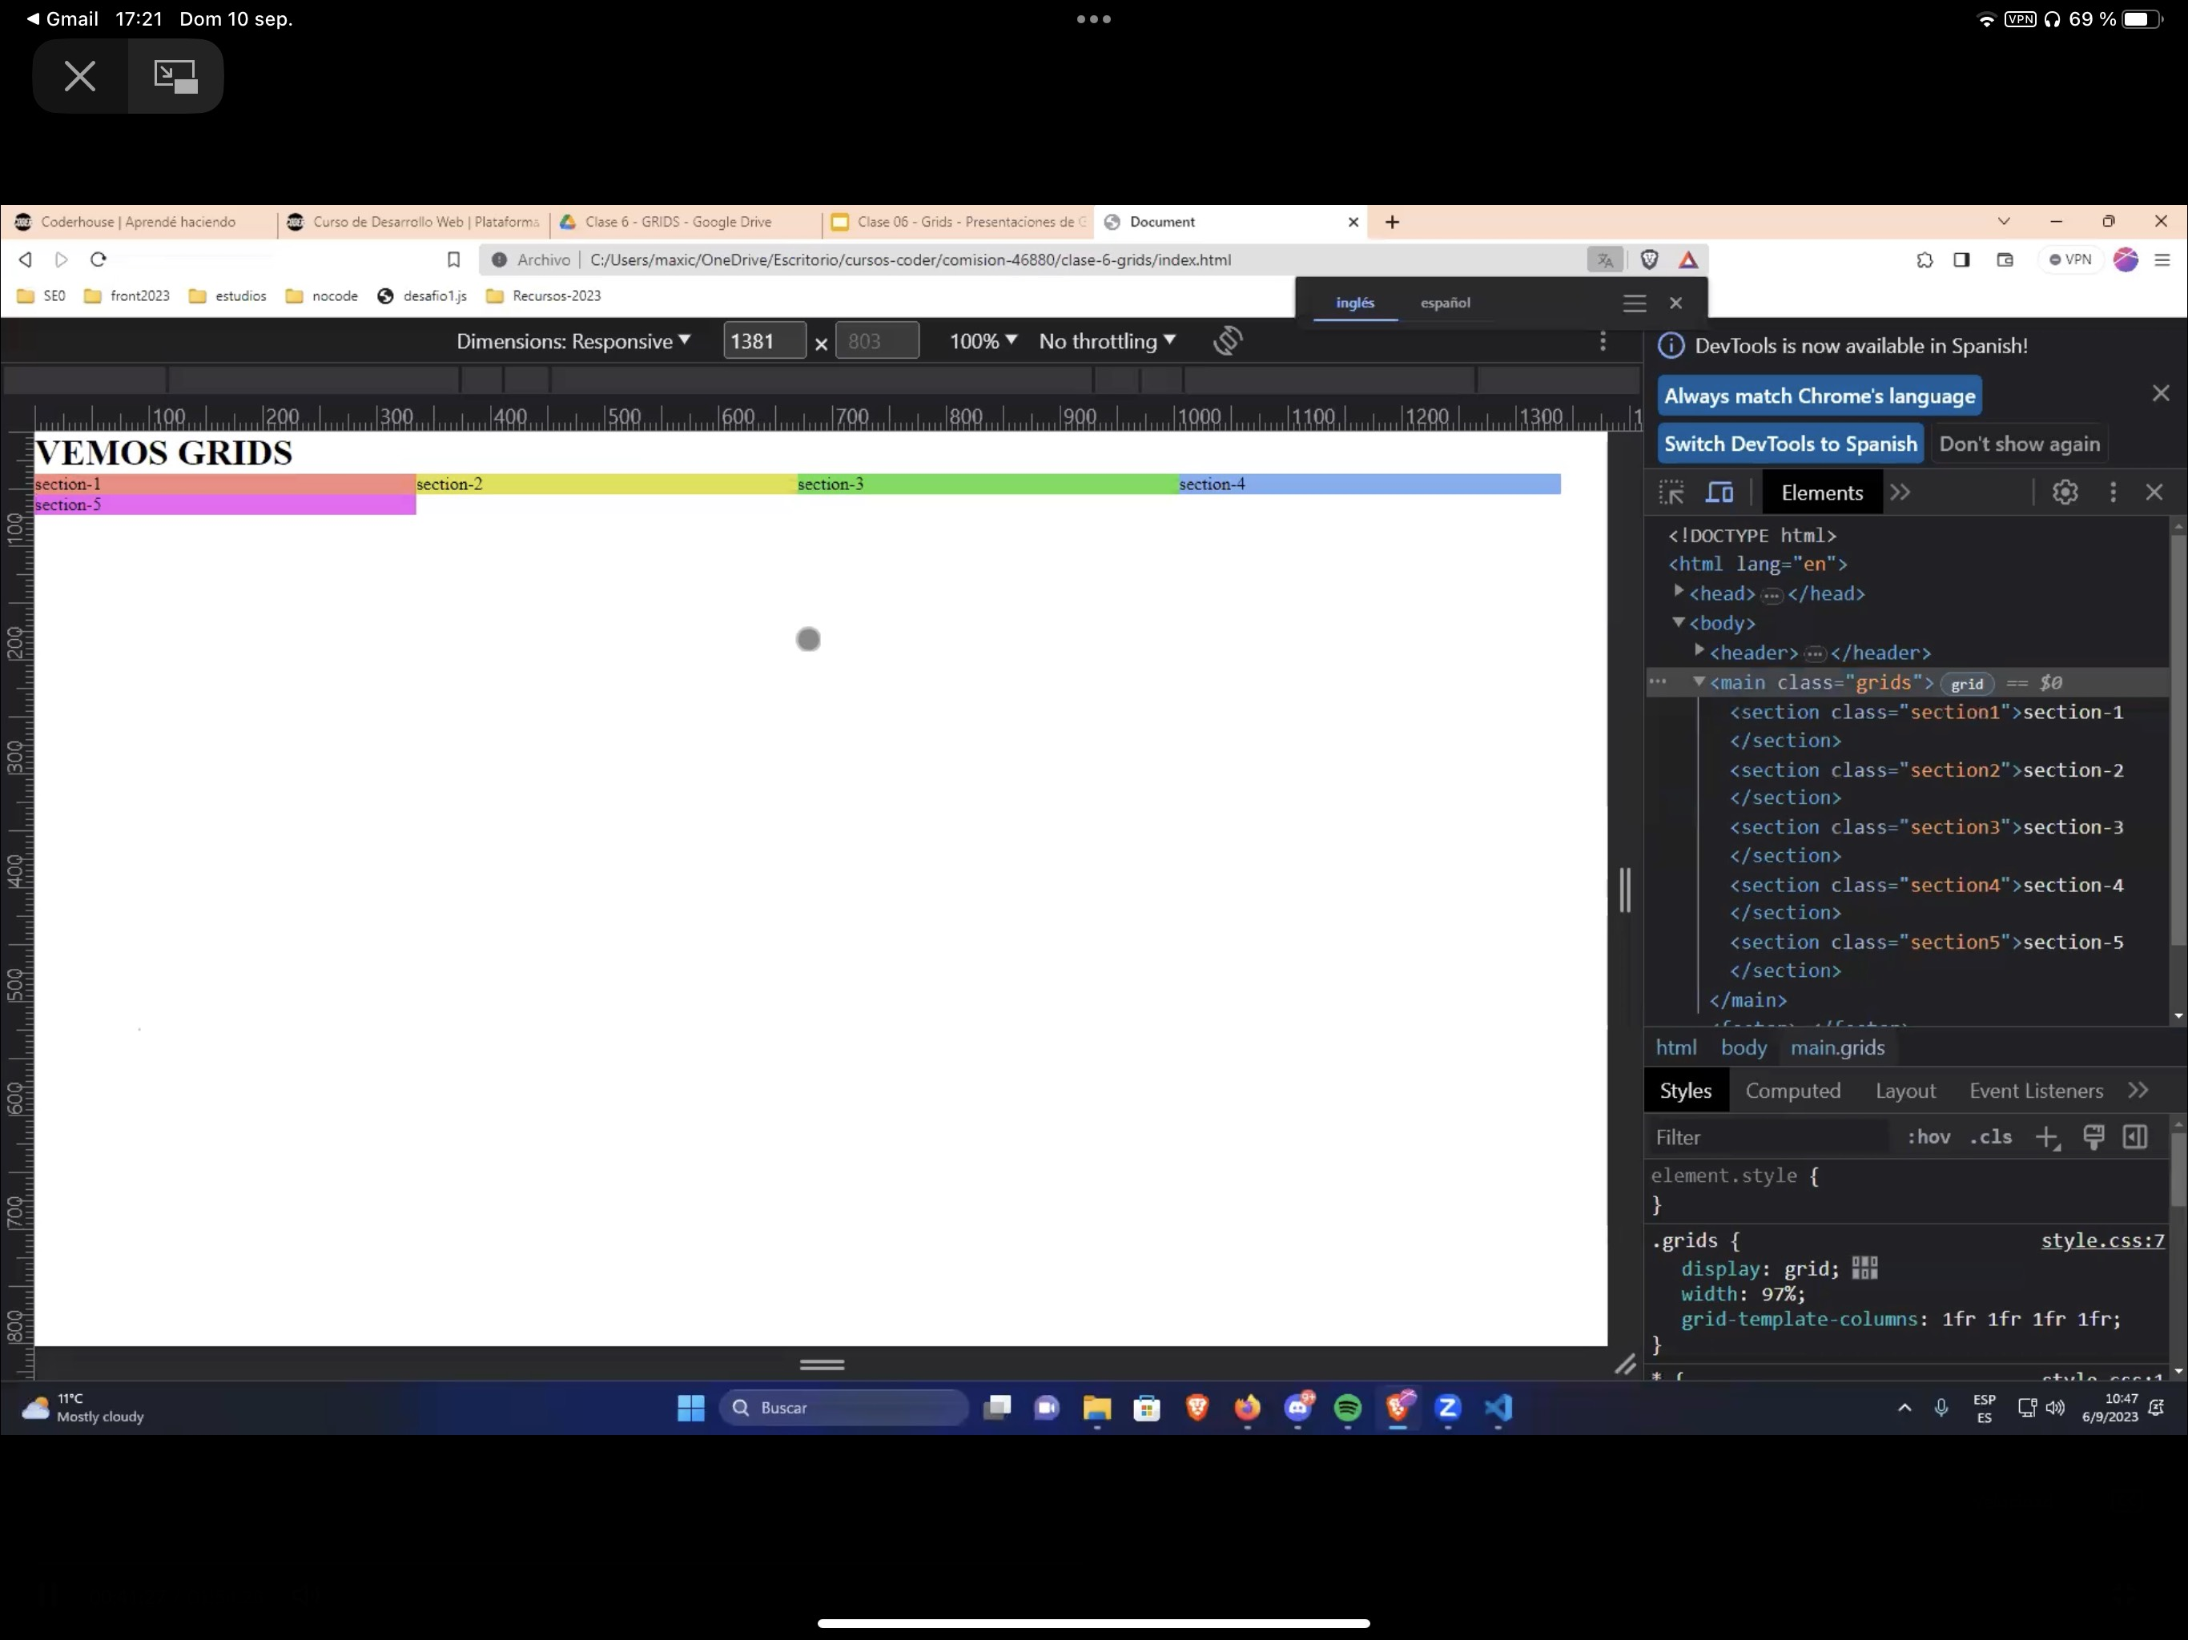

Cuando trabajamos de esta manera solo desde las columnas, se dice que estamos trabajando **grids implícito.**

Para **grids explicito**, trabajamos con filas también.

**GRID-TEMPLATE-ROWS**: funciona exactamente como las columnas.

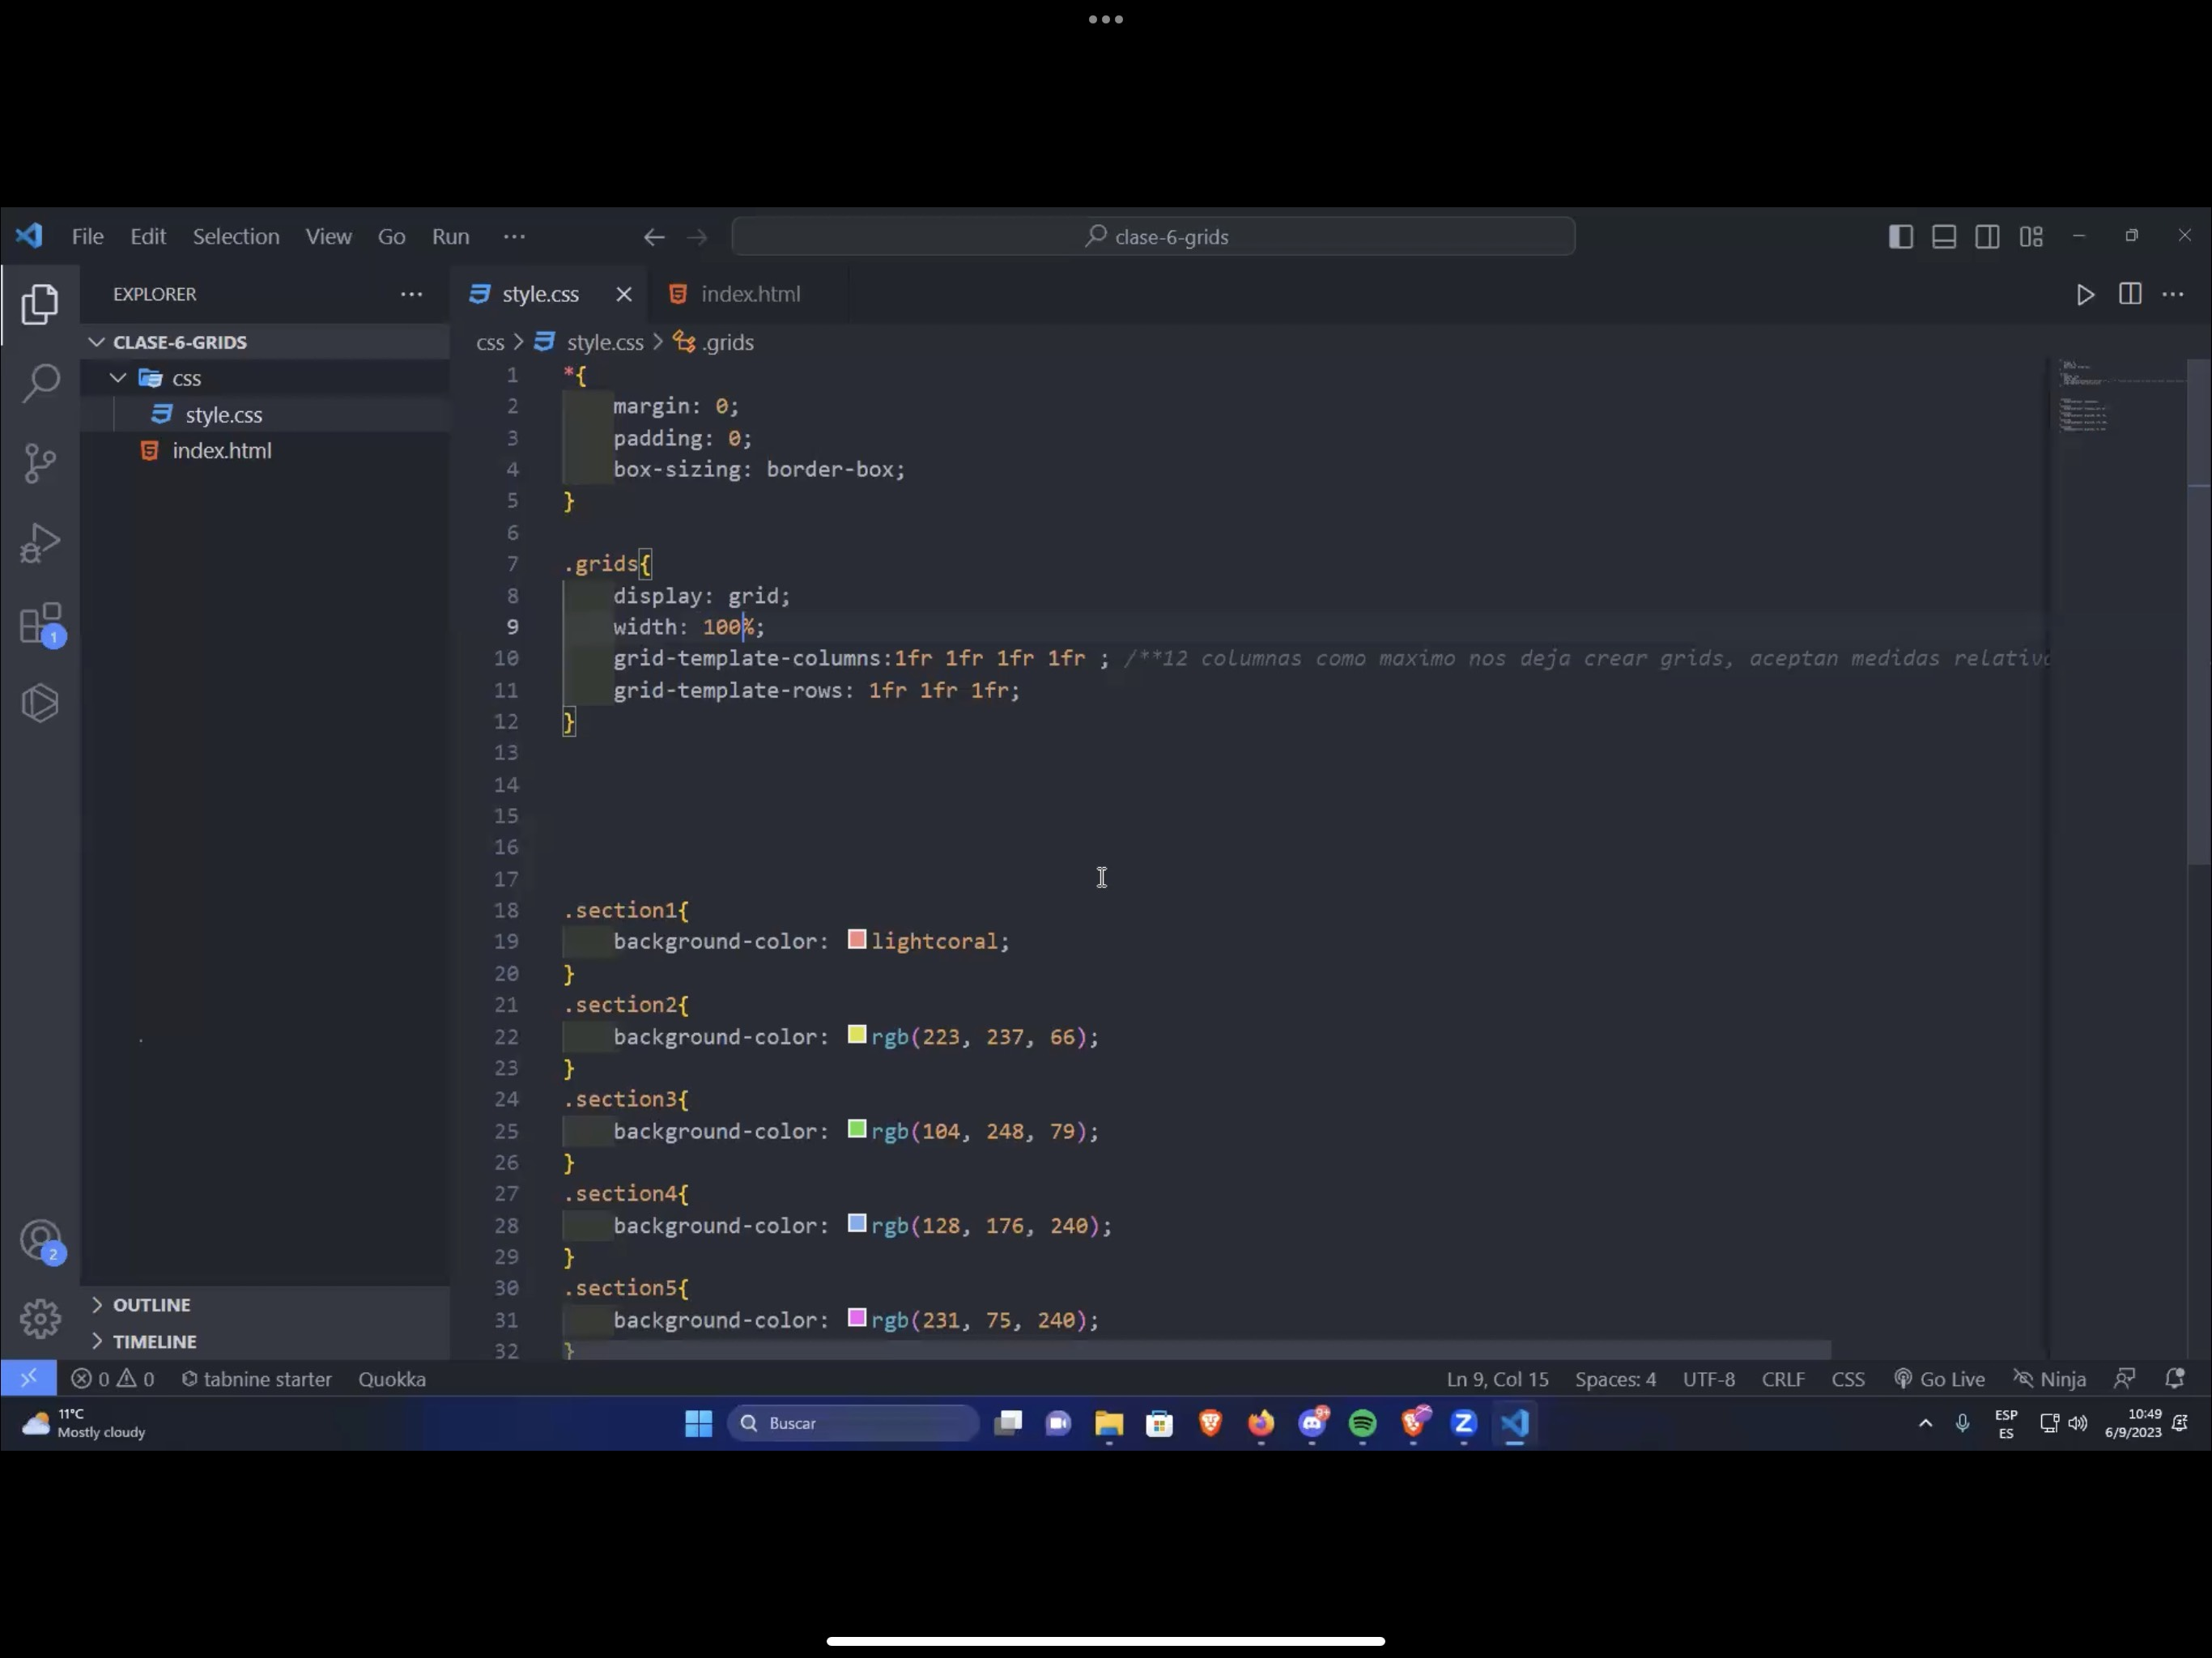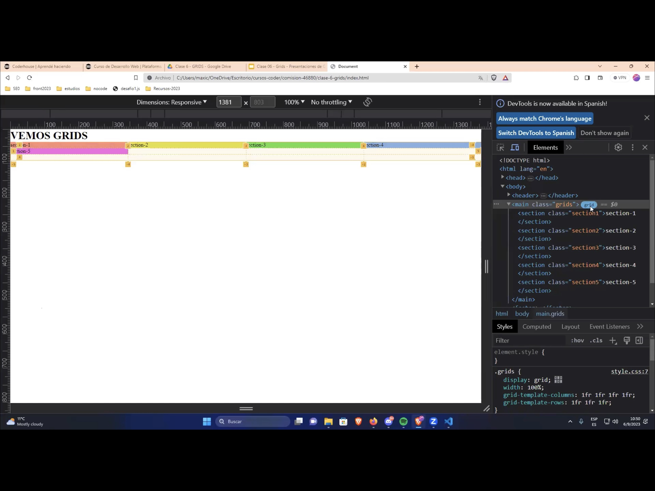

Aca se puede ver como parece que no paso nada pero si vamos a inspeccionar – grids, nos aparece la grilla de GRID. 4 columnas, 3 filas.

Si le agregamos un **HEIGHT** de 700px por ejemplo:

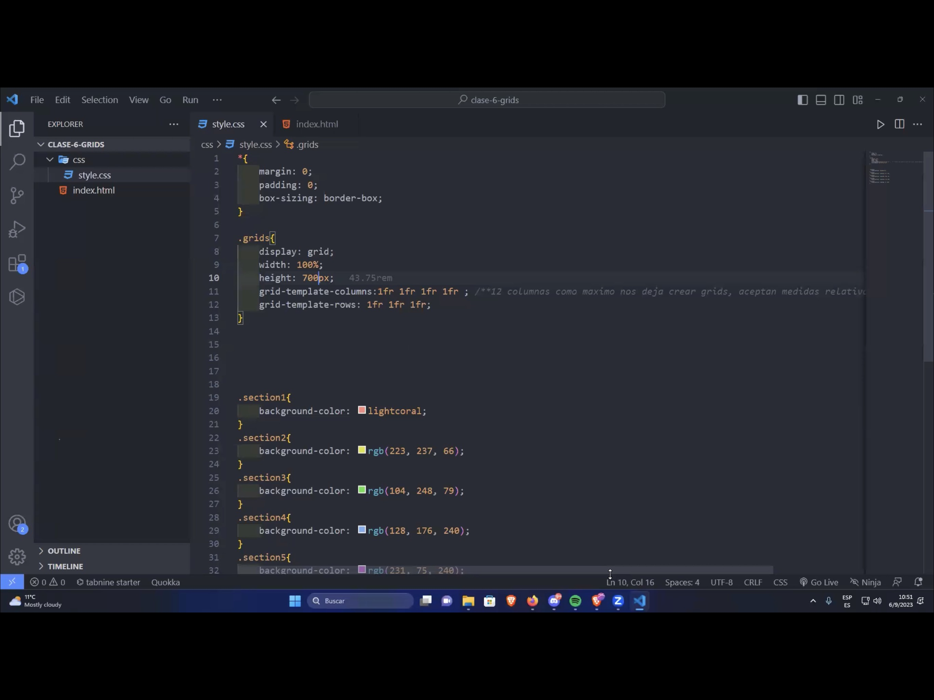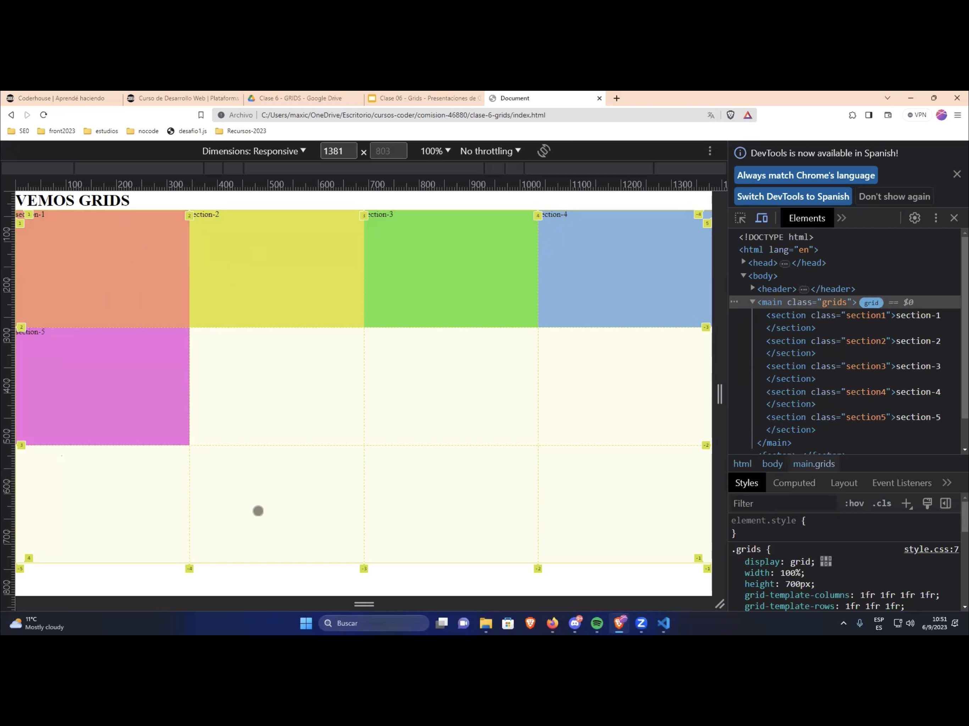

Existen **2** maneras de acomodar los elementos dentro de GRIDS.

1. La batalla naval
2. La batalla naval pero con líneas.

**GRID-TEMPLATE-AREAS**: Para declarar filas en el **GRID-TEMPLATE-AREAS**; nosotros tenemos que trabajar con apertura y cierre de comillas “ ”.

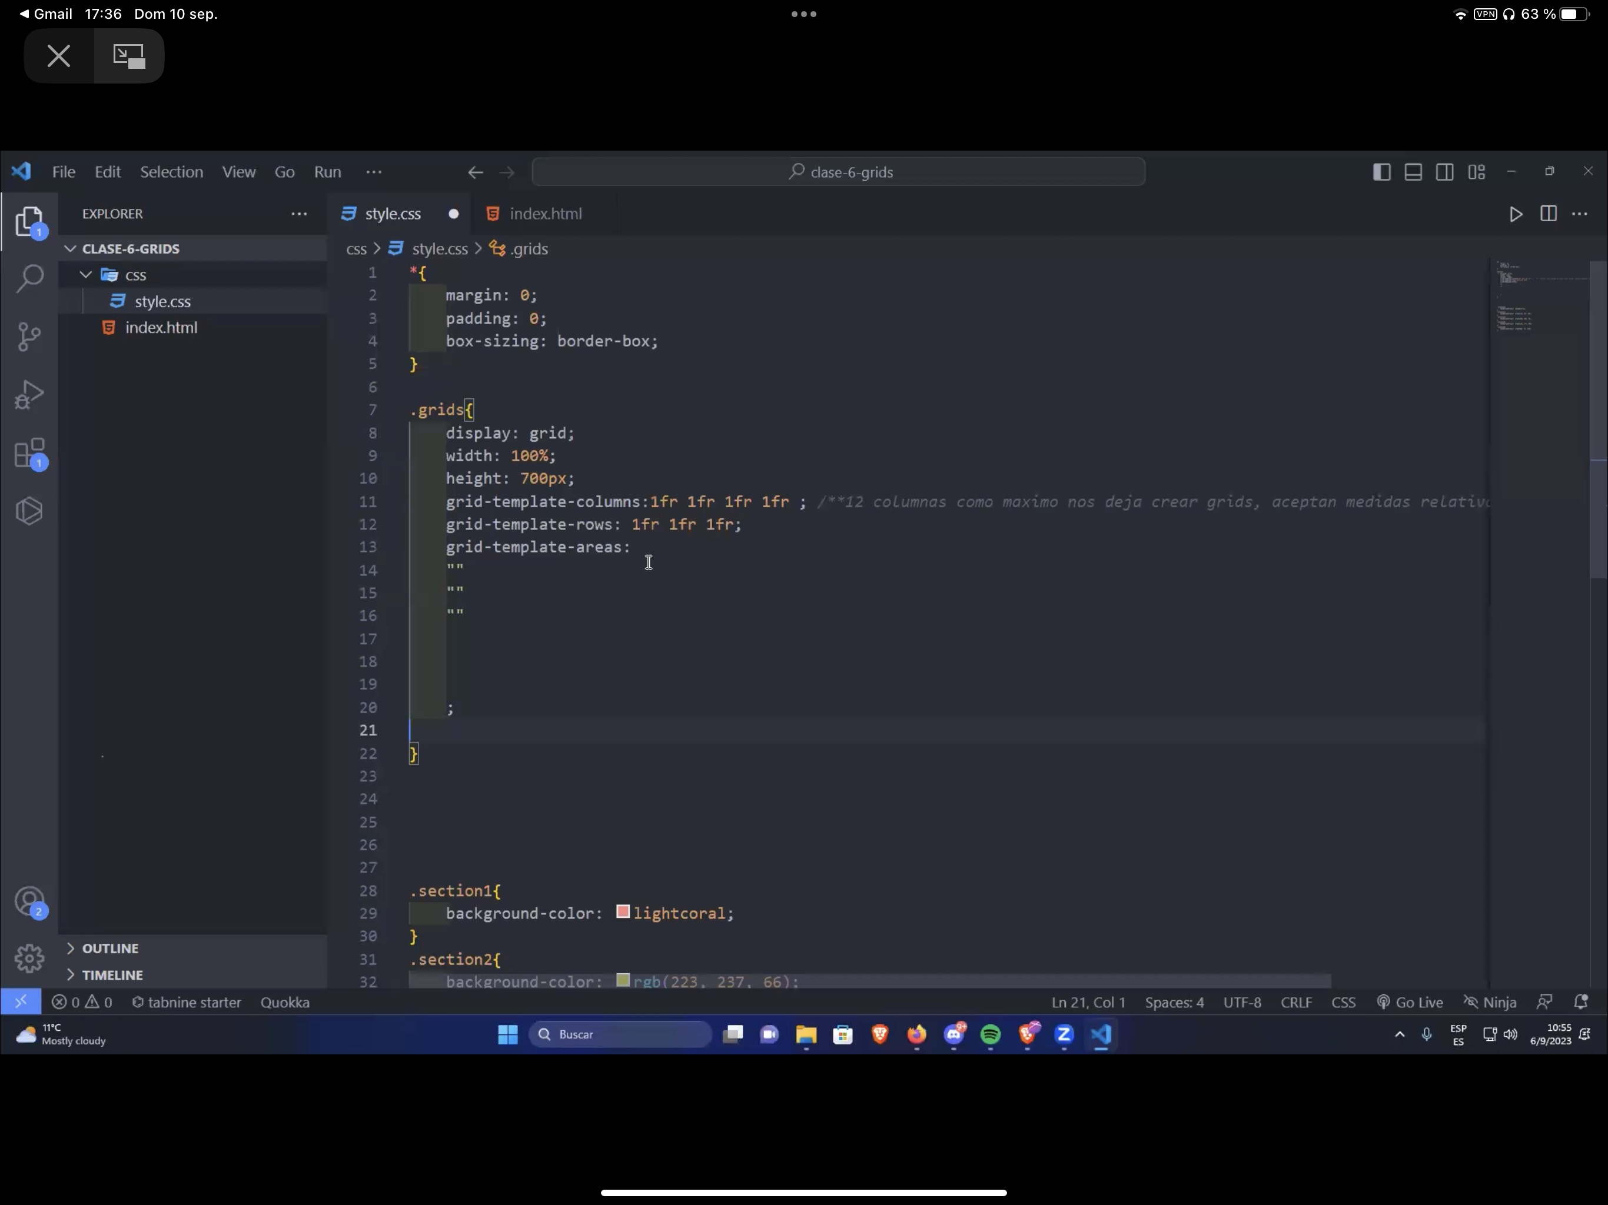

En este caso pusimos 3 veces “ ” ya que tenemos 3 filas declaradas.

Primero tenemos que ir a cada clase declarada y ponerle la propiedad de **GRID-AREA**: seguido de su nombre.

Lo que se declara en el **GRID-TEMPLATE-AREA**; por más de que tenga el mismo nombre de la clase, no quiere decir que lo va a reconocer, para que reconozca cada clase, su área, debemos ponerle la propiedad de GRID-AREA a cada clase.

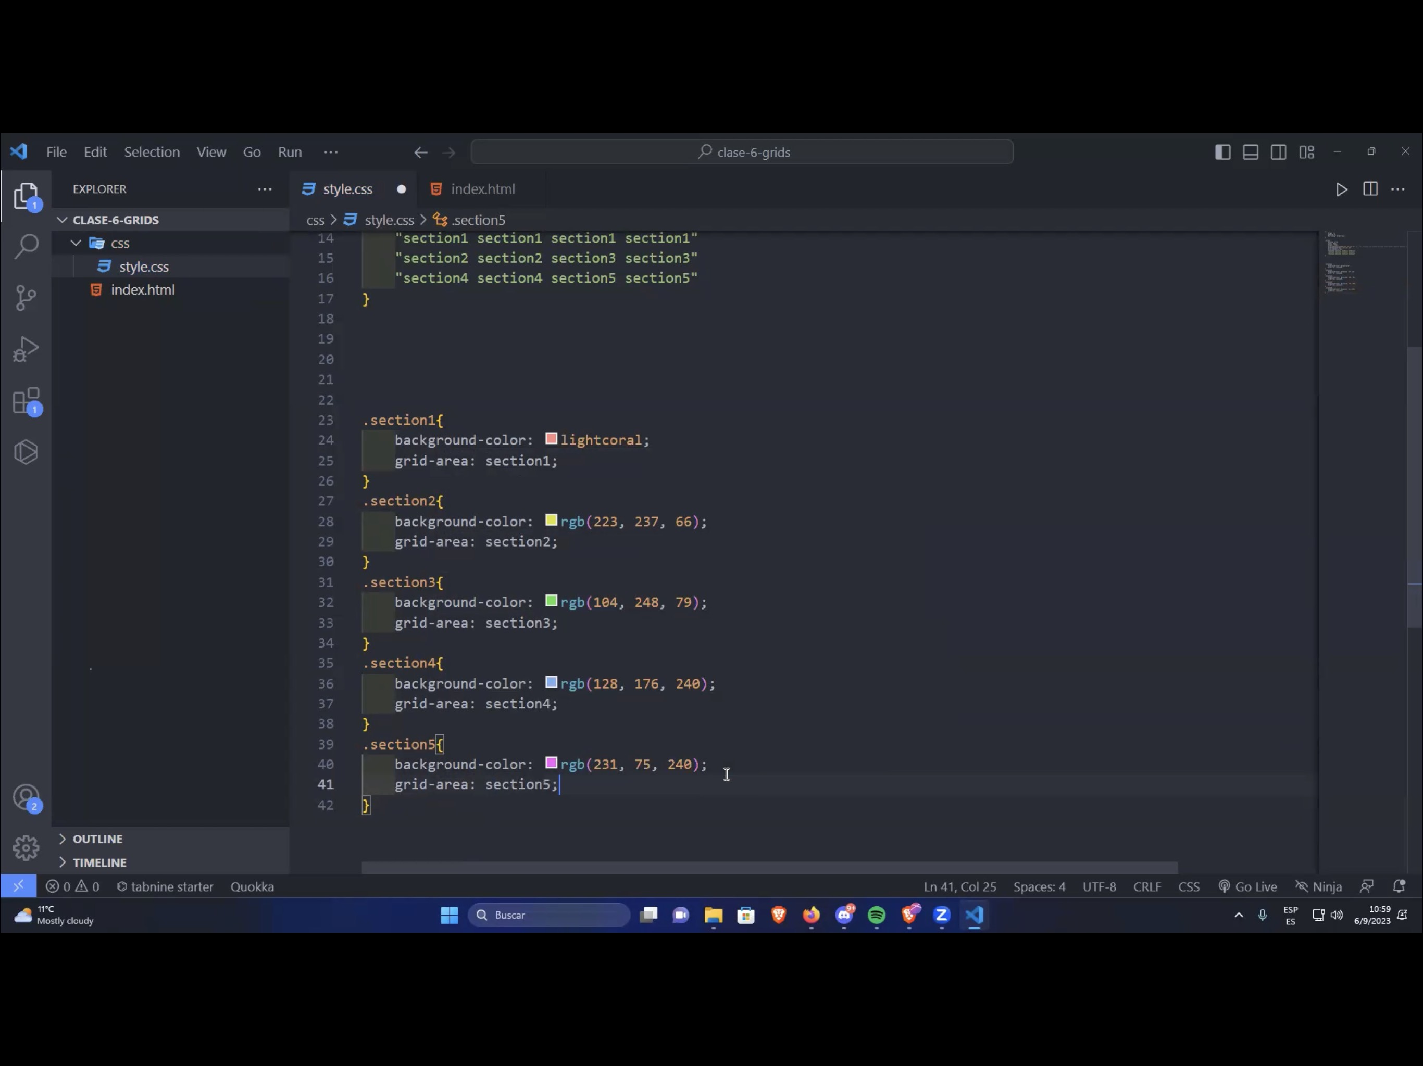

Dentro de las comillas, declaramos cada una de las columnas, por ejemplo

“section1 section1 section1 section1”

“section2 section2 section3 section3”

“section4 section4 section5 section 5”

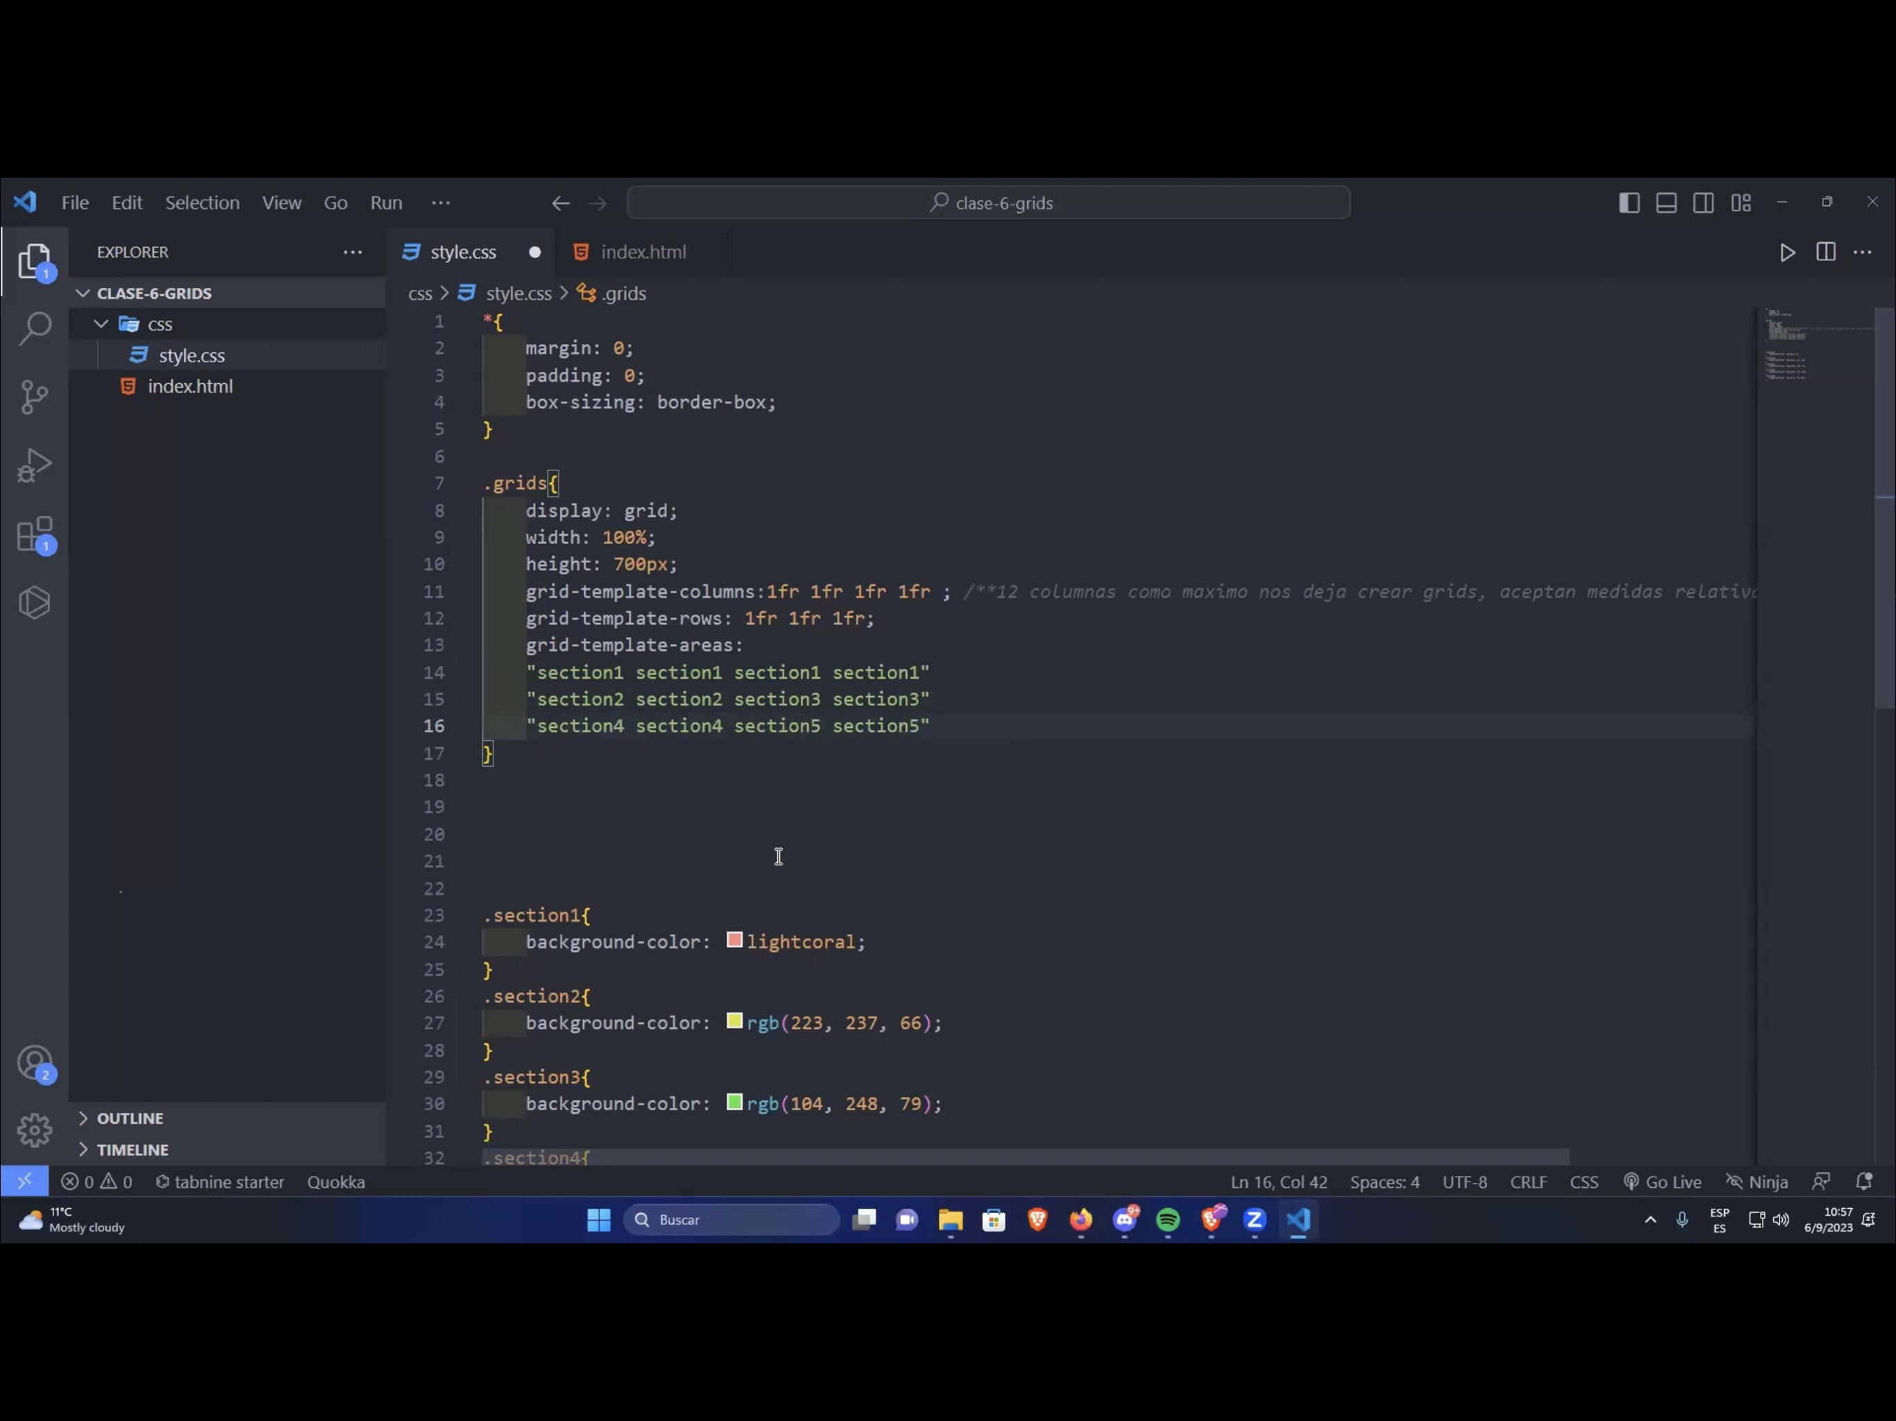

Se puede cambiar el nombre, si primero lo cambiamos en el **GRID-AREA** y luego en las comillas, lo lee igual.

VENTAJAS: crear y cambiar layouts de manera rápida.

Los movimientos que se pueden generar son en cuadrados y rectángulos, no podemos por ejemplo formar una L.

**POSICIONAMIENTO DE GRID**

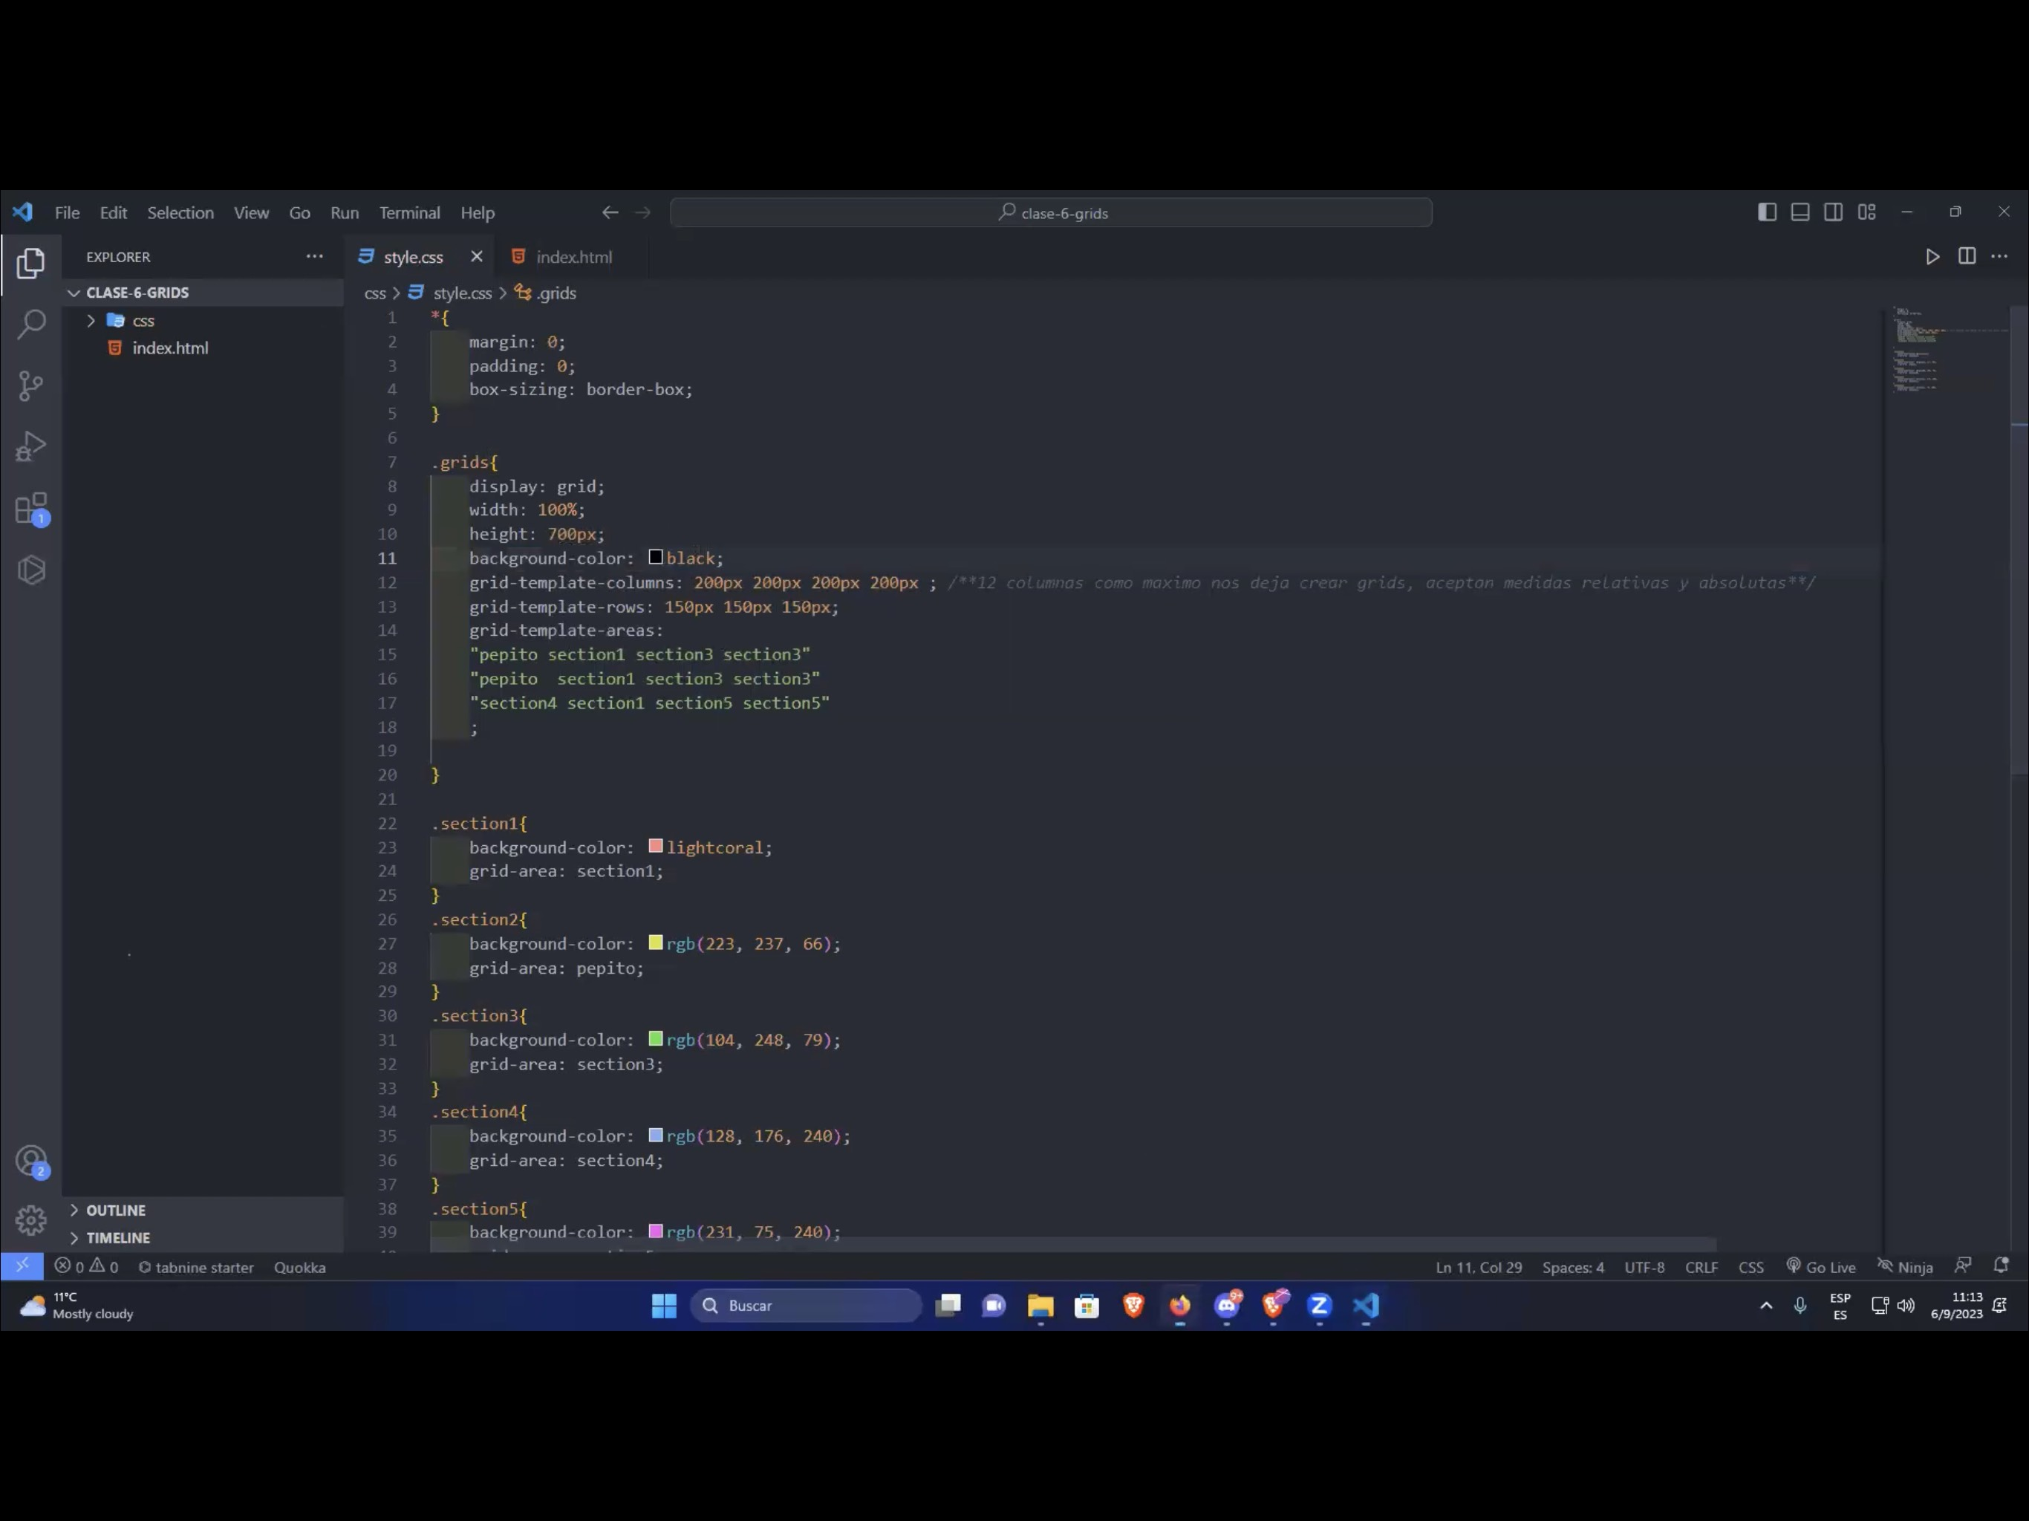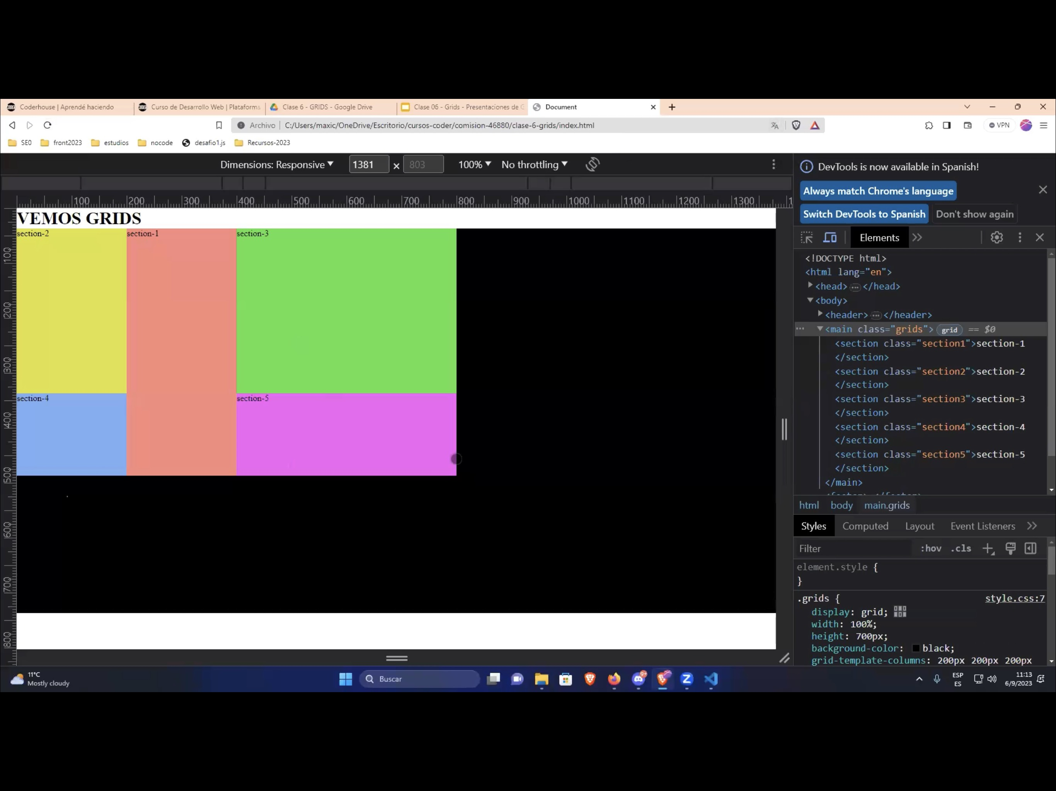

Si nosotros le agregamos **JUSTIFY-CONTENT: CENTER**; estamos hablando de que vamos a mover y modificar el contenido

Lo que va a pasar es que todo el **contenedor** se va a ir al medio. **JUSTIFY-CONTENT**; hace que el contenedor se vaya de izquierda a derecha al centro.

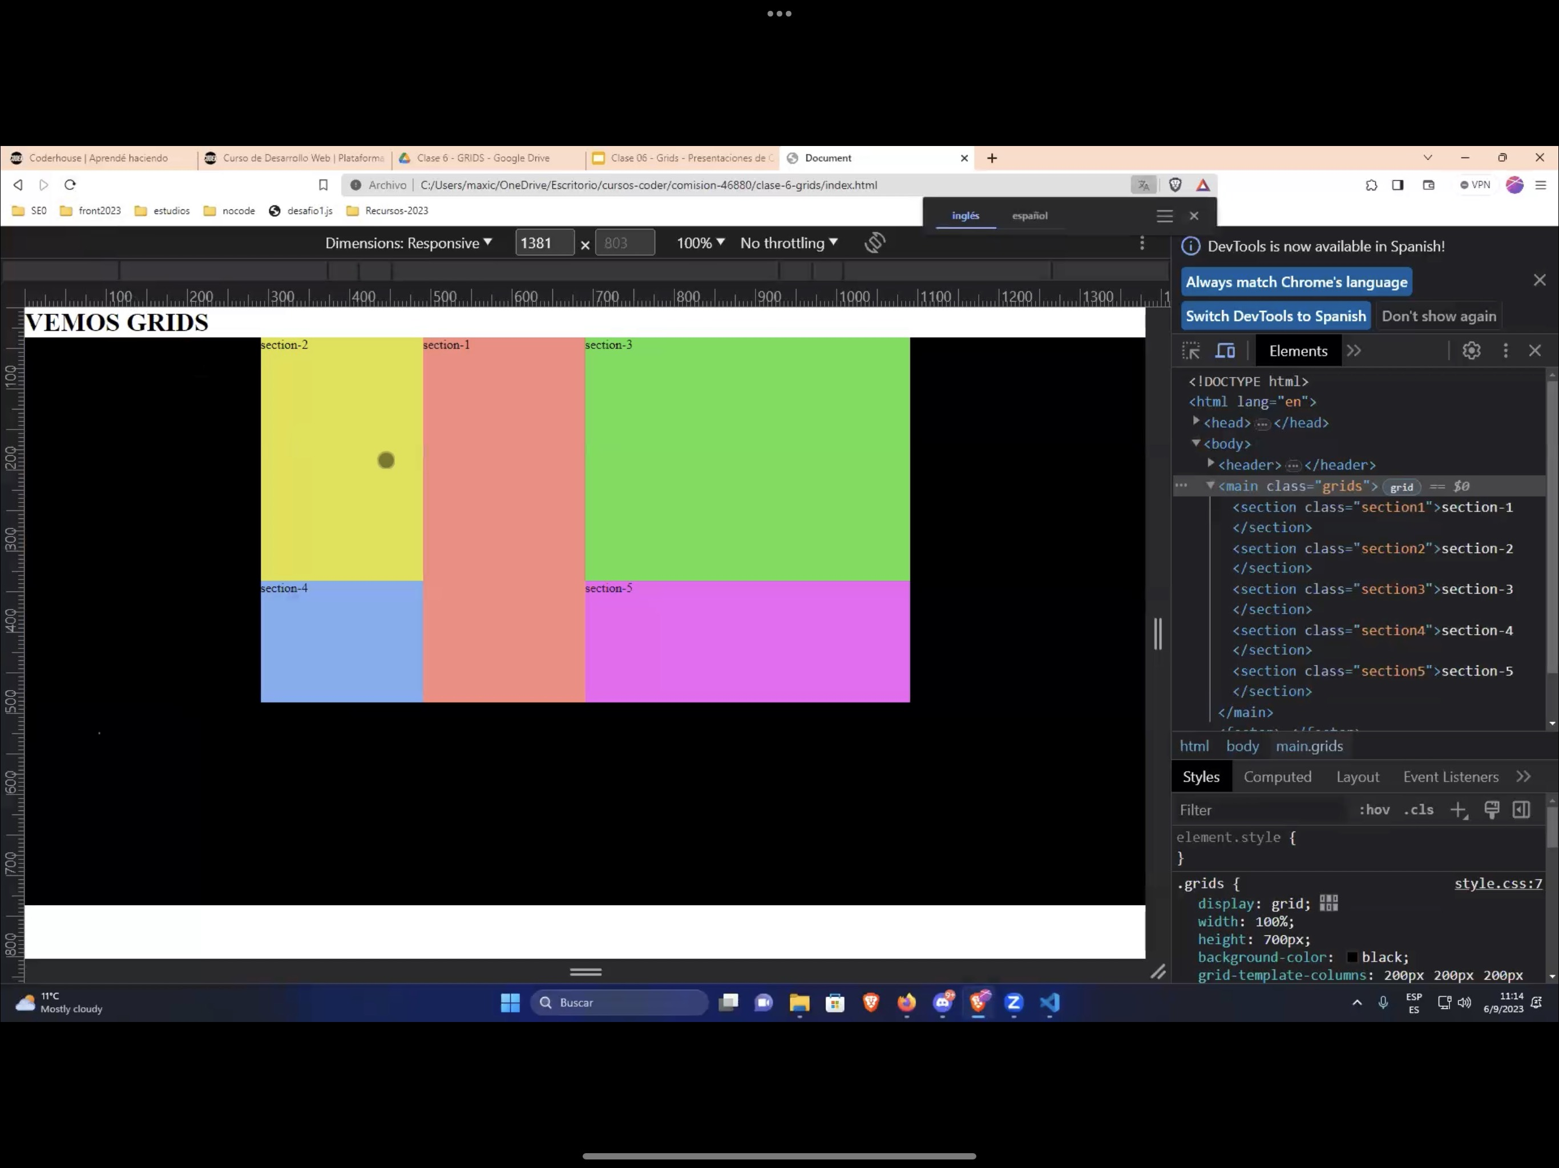

Y la propiedad **ALIGN-CONTENT: CENTER**; va a mover el elemento de arriba hacia abajo. En este caso, al centro.

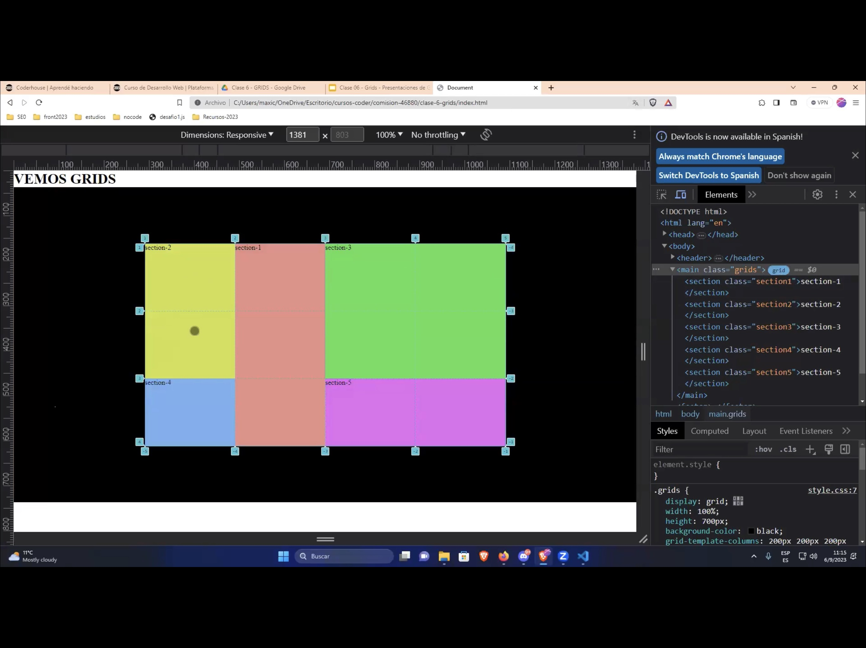

Si ahora ponemos **JUSTIFY-ITEMS: CENTER**;

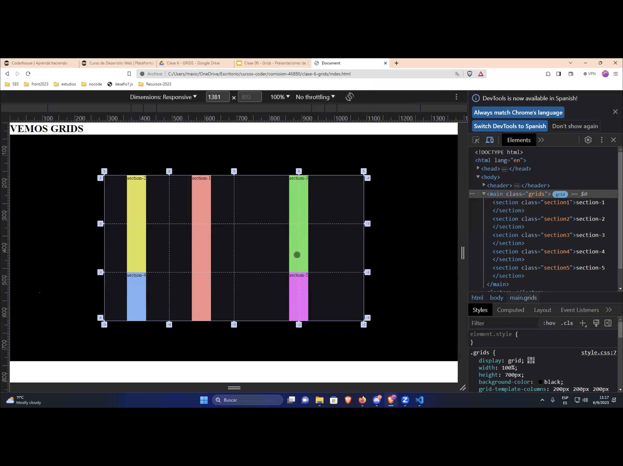

No es que se haya roto el código, sino que los elementos se fueron al **centro de su contenedor**. La imagen muestra como nosotros pusimos que el contenedor en este caso el amarillo ocupe la fila 1 y 2 de la primera columna y esto lo que hizo fue justamente centrarla en ese contenedor que pautamos antes.

Si le ponemos **ALIGN-ITEMS: CENTER**; el elemento se va a centrar pero de manera vertical.

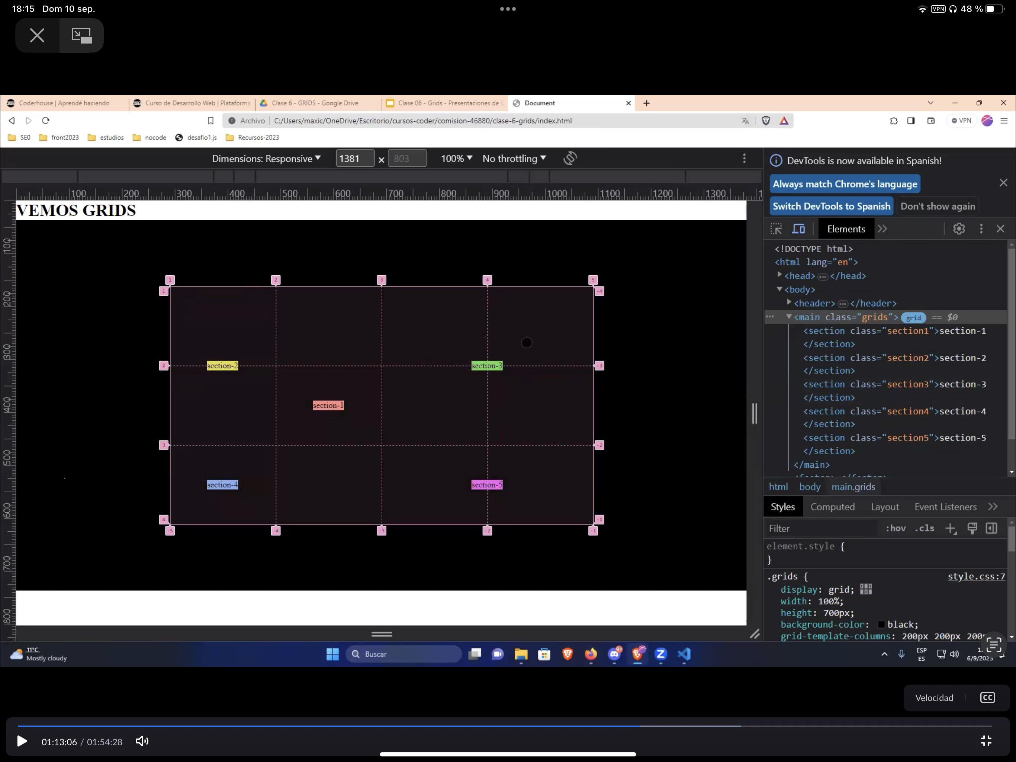

Nos queda solo el textito porque no pusimos nada dentro, si ponemos un lorem, se va a mostrar el lorem ocupando lo que esta ocupando ahora el textito.

La propiedad **ROW-GAP** nos permite separar entre filas.

La propiedad **COLUMN-GAP** nos permite separar entre columnas.

**¿Qué otras cosas podemos hacer con grids?**

Si ponemos grid-template-column: **REPEAT**; y entre paréntesis ponemos la cantidad de columnas que quiero o de filas, y después le digo el tamaño que quiero, las modifica automáticamente.

Grid-template-columns: **REPEAT (4, 200PX)**

Si queremos decirle que queremos que 2 columnas sean de 200px y la otra que sea de 400px ponemos:

Grid-template-columns: **REPEAT; 3. (200px) 400px**

* Acá lo que le estamos diciendo es que me repita 3 columnas de 200px y después que genere una de 400px.

*Retomando…*

Si queremos dejar una casilla vacia, dejamos solamente 1 punto.

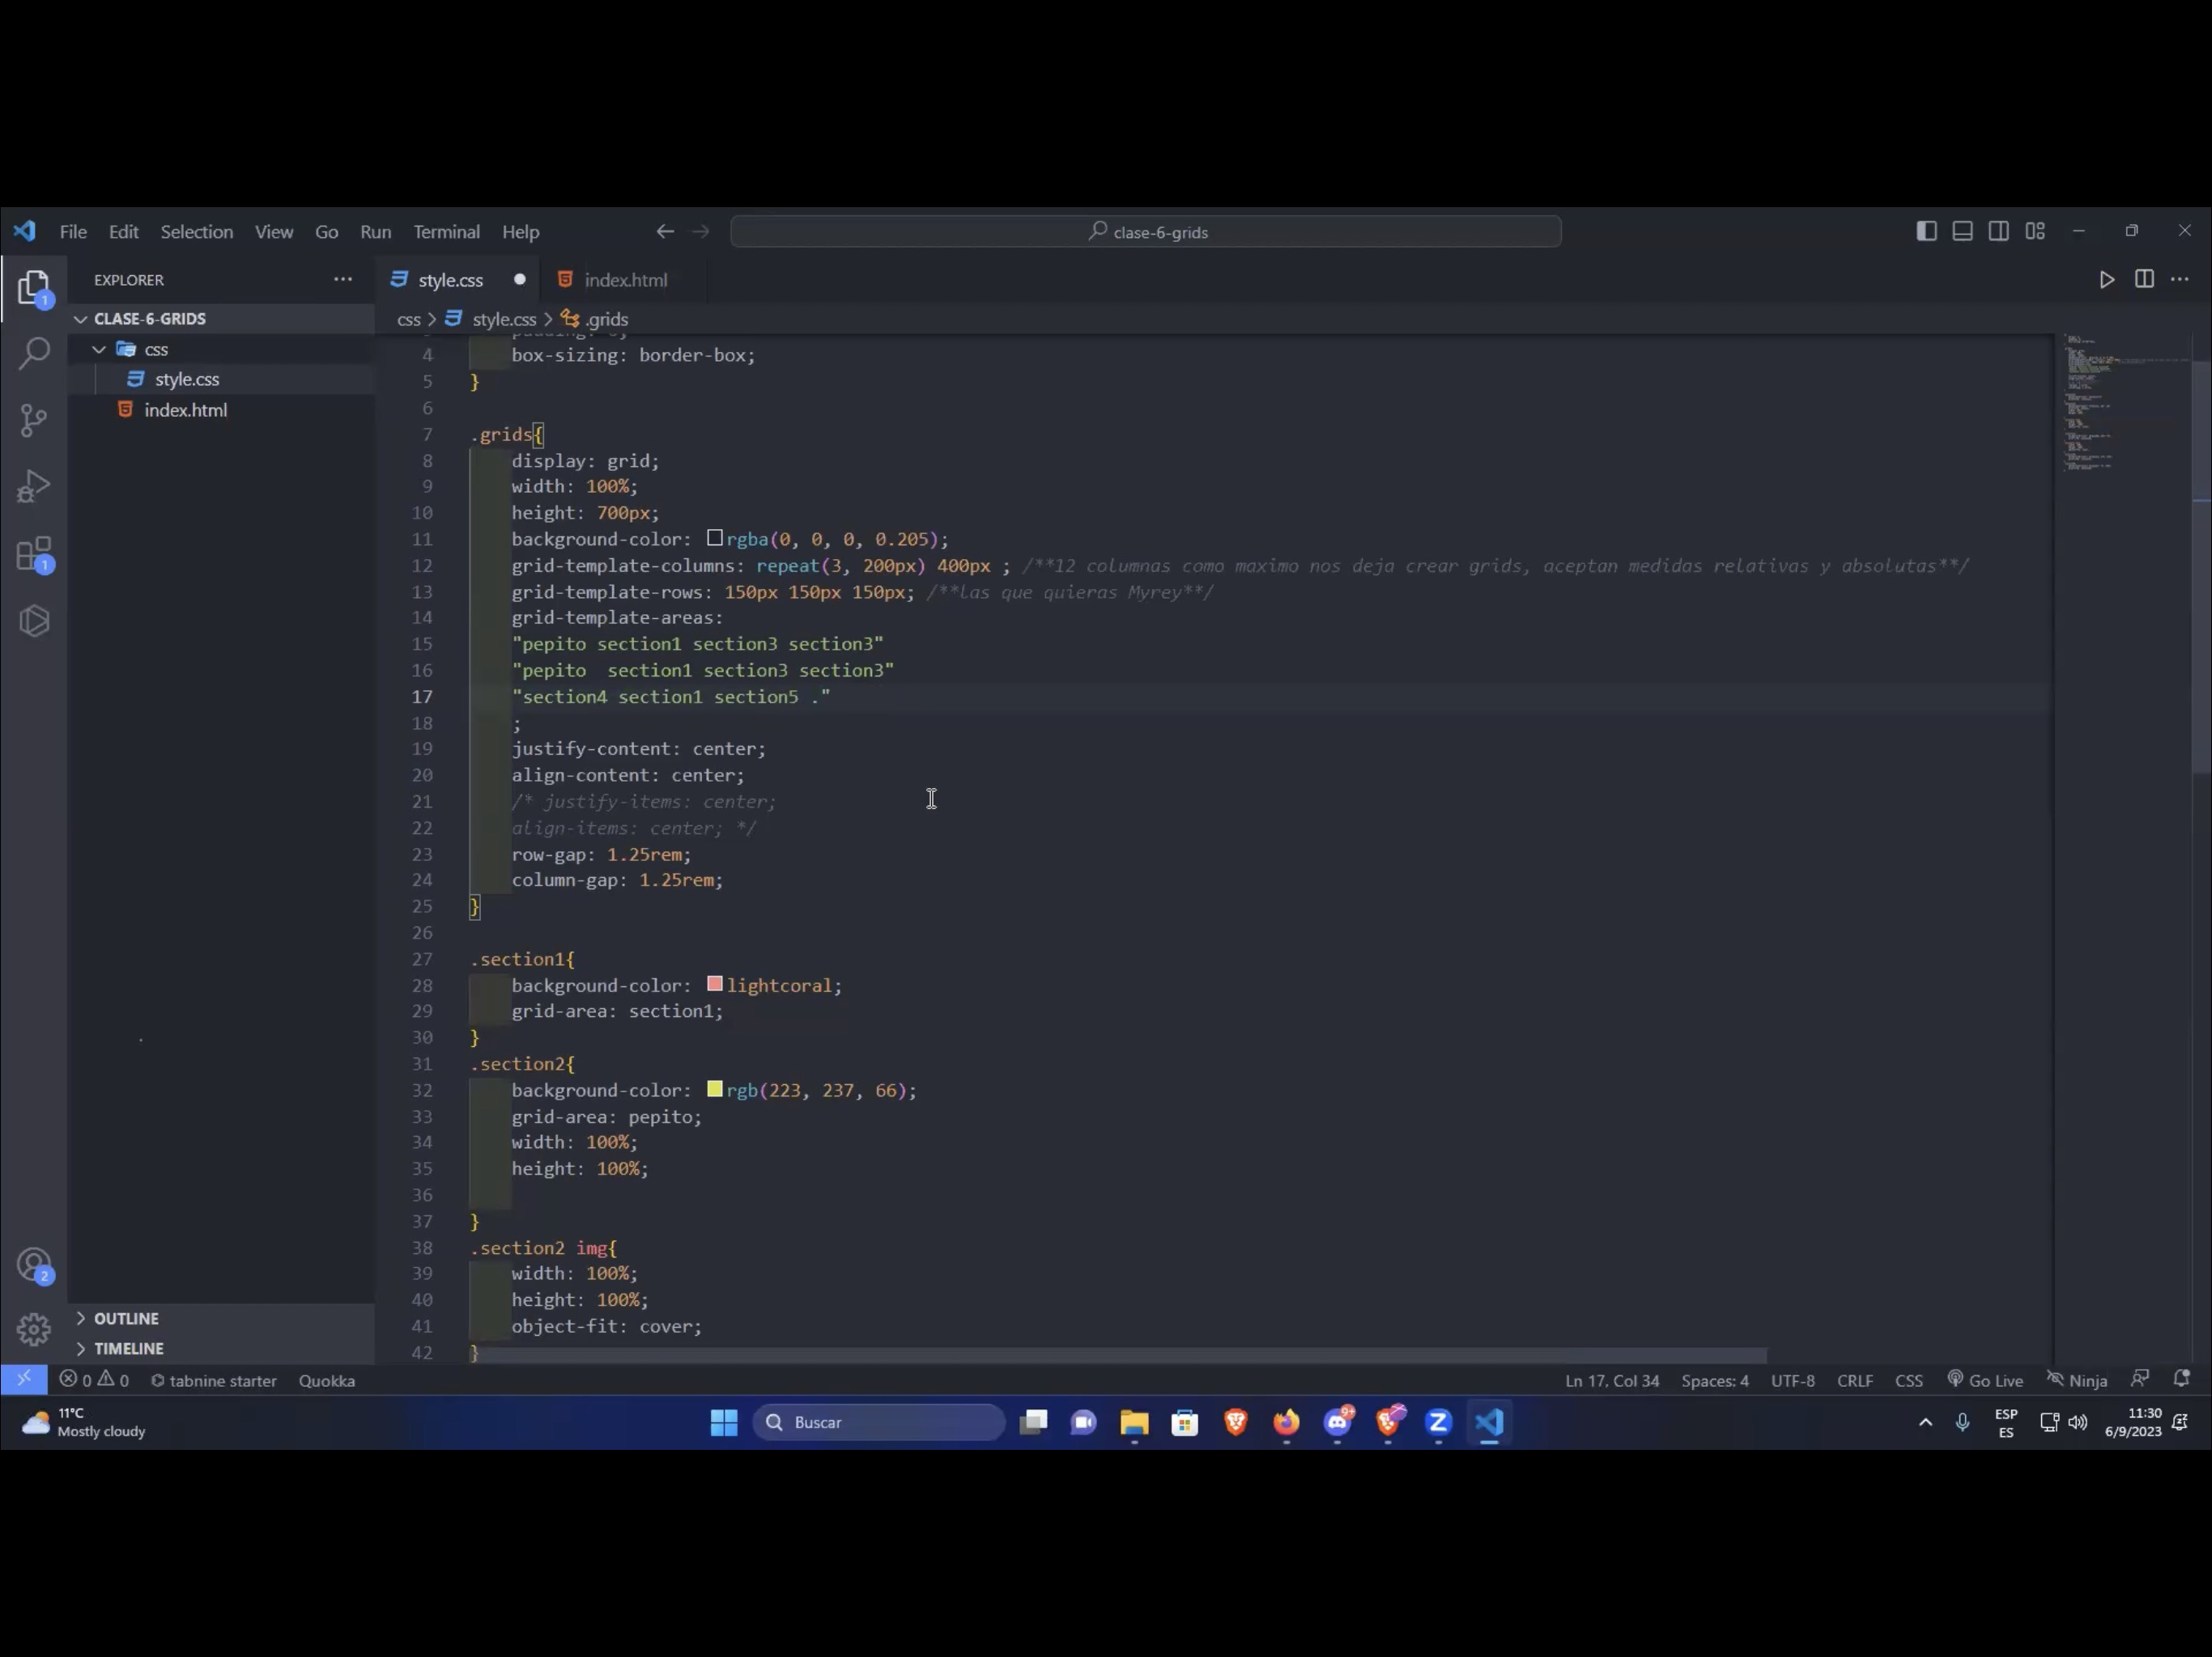

Otra manera de trabajar con grids,

Grid-template-columns: **REPEAT (8, 1fr)**

Grid-template-rows: **REPEAT (8, 1fr)**

Esto genera esto:

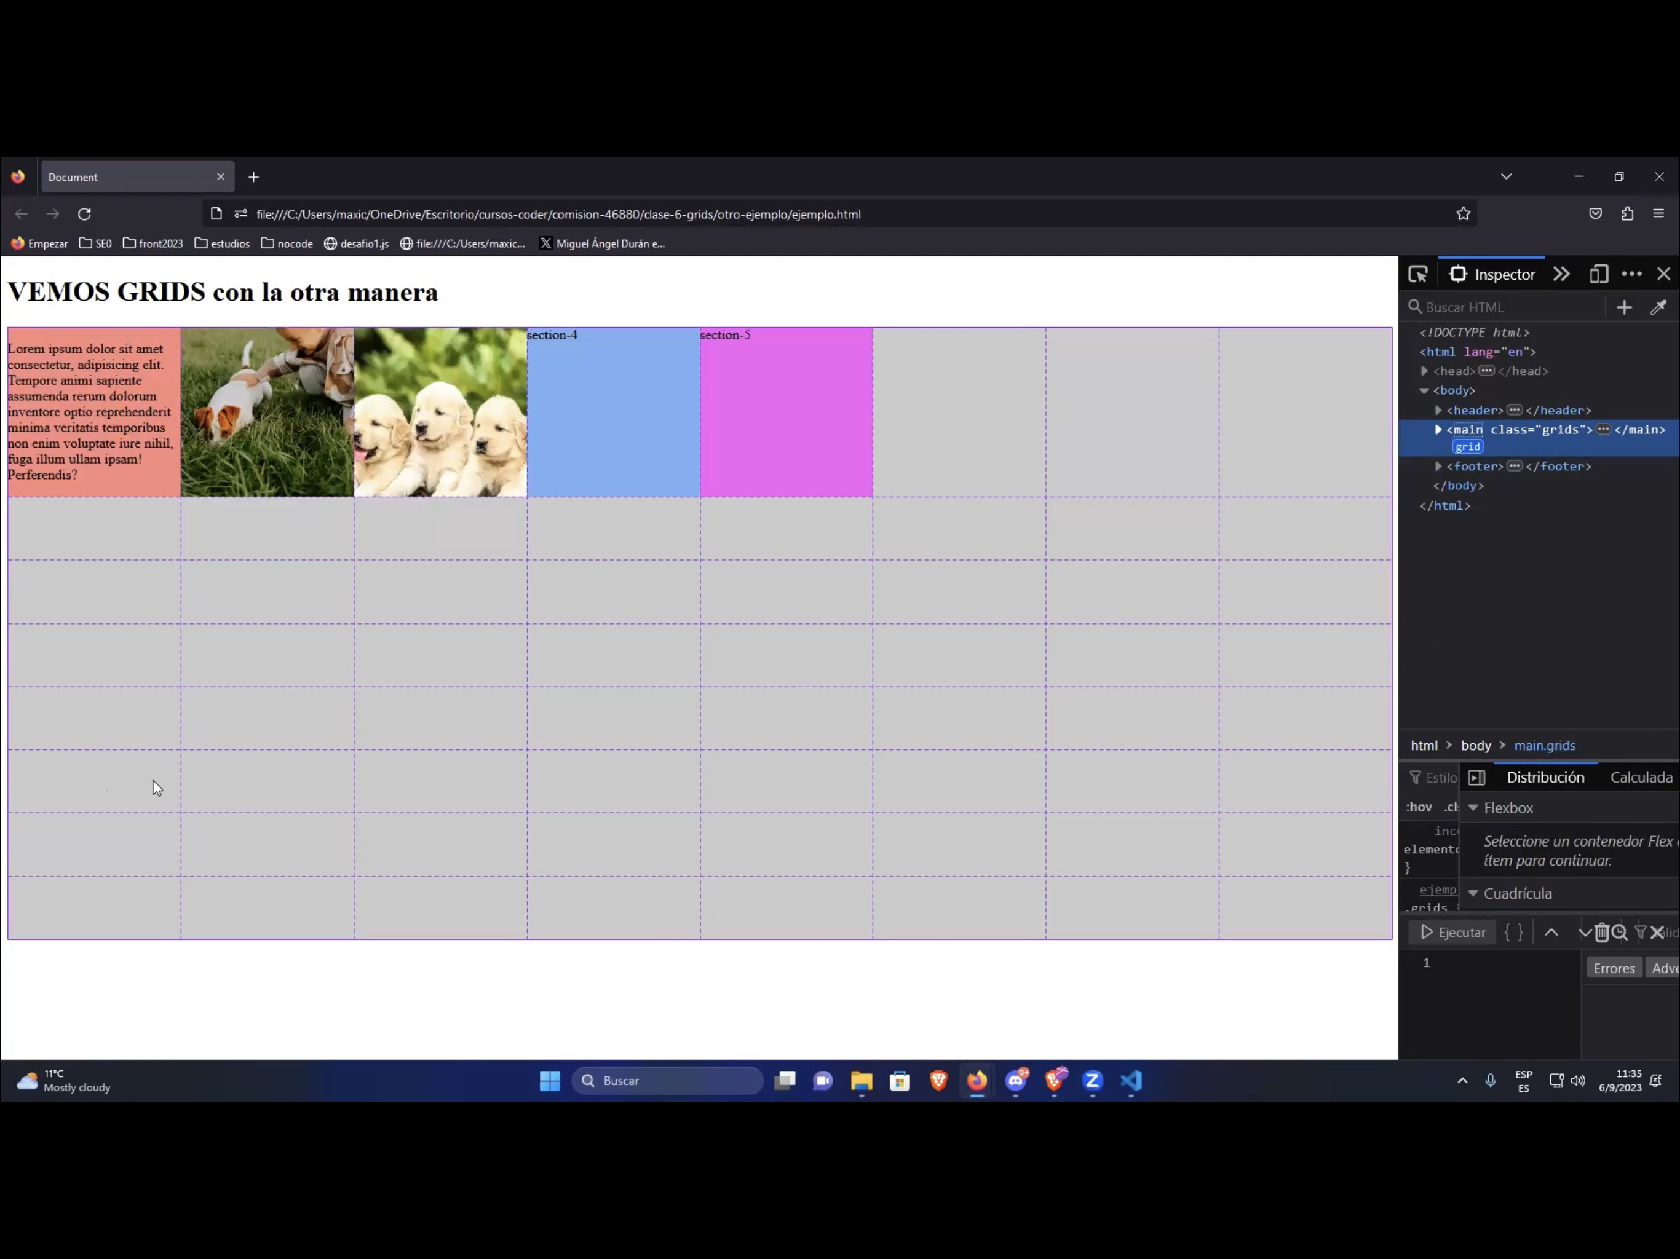

Ahora vamos a poder trabajar mas libre. Podemos agarrar y superoponer elementos dentro de grids.

A través de las LINEAS.

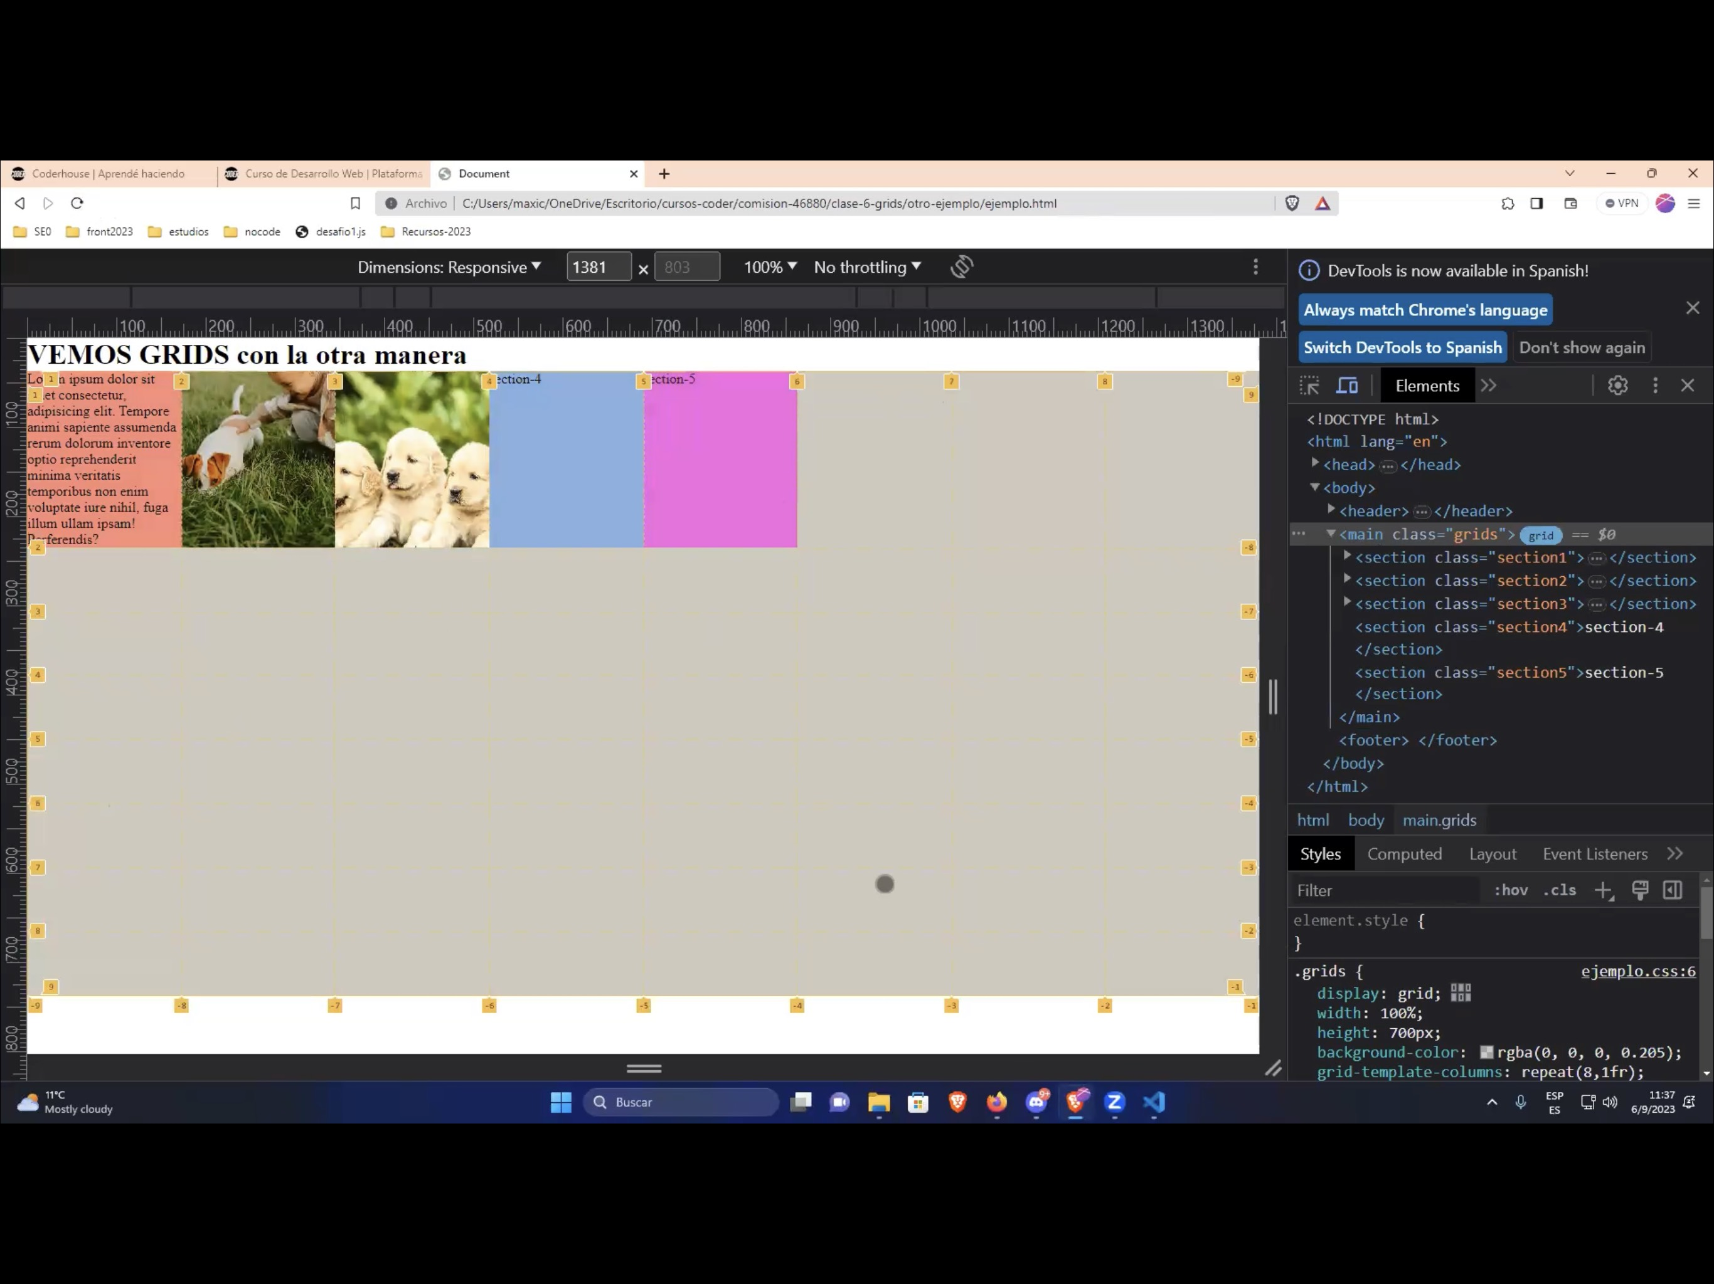

Si queremos posicionar, por ejemplo, el ítem 1 en la fila 3

Vamos a CSS a la clase que queramos ubicar y ponemos la propiedad de **GRID-ROW-START**.

En esa propiedad tenemos que declarar la fila en donde queremos que empiece a estar ubicado nuestro elemento, en este caso línea 3

Y en **GRID-ROW-END**: declaramos en que línea queremos que termine, en este caso 4.

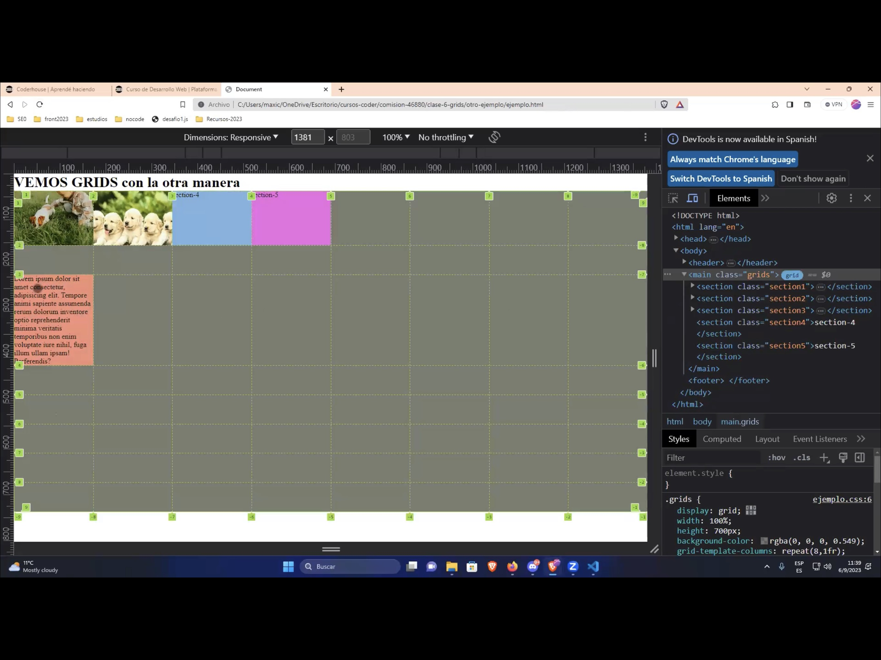

Para decirle hasta que columna queremos que se extienda, utilizamos la propiedad de GRID-COLUMN-START Y END

Por ejemplo:

Grid-column-**START: 5**

Grid-column-**END: 6**

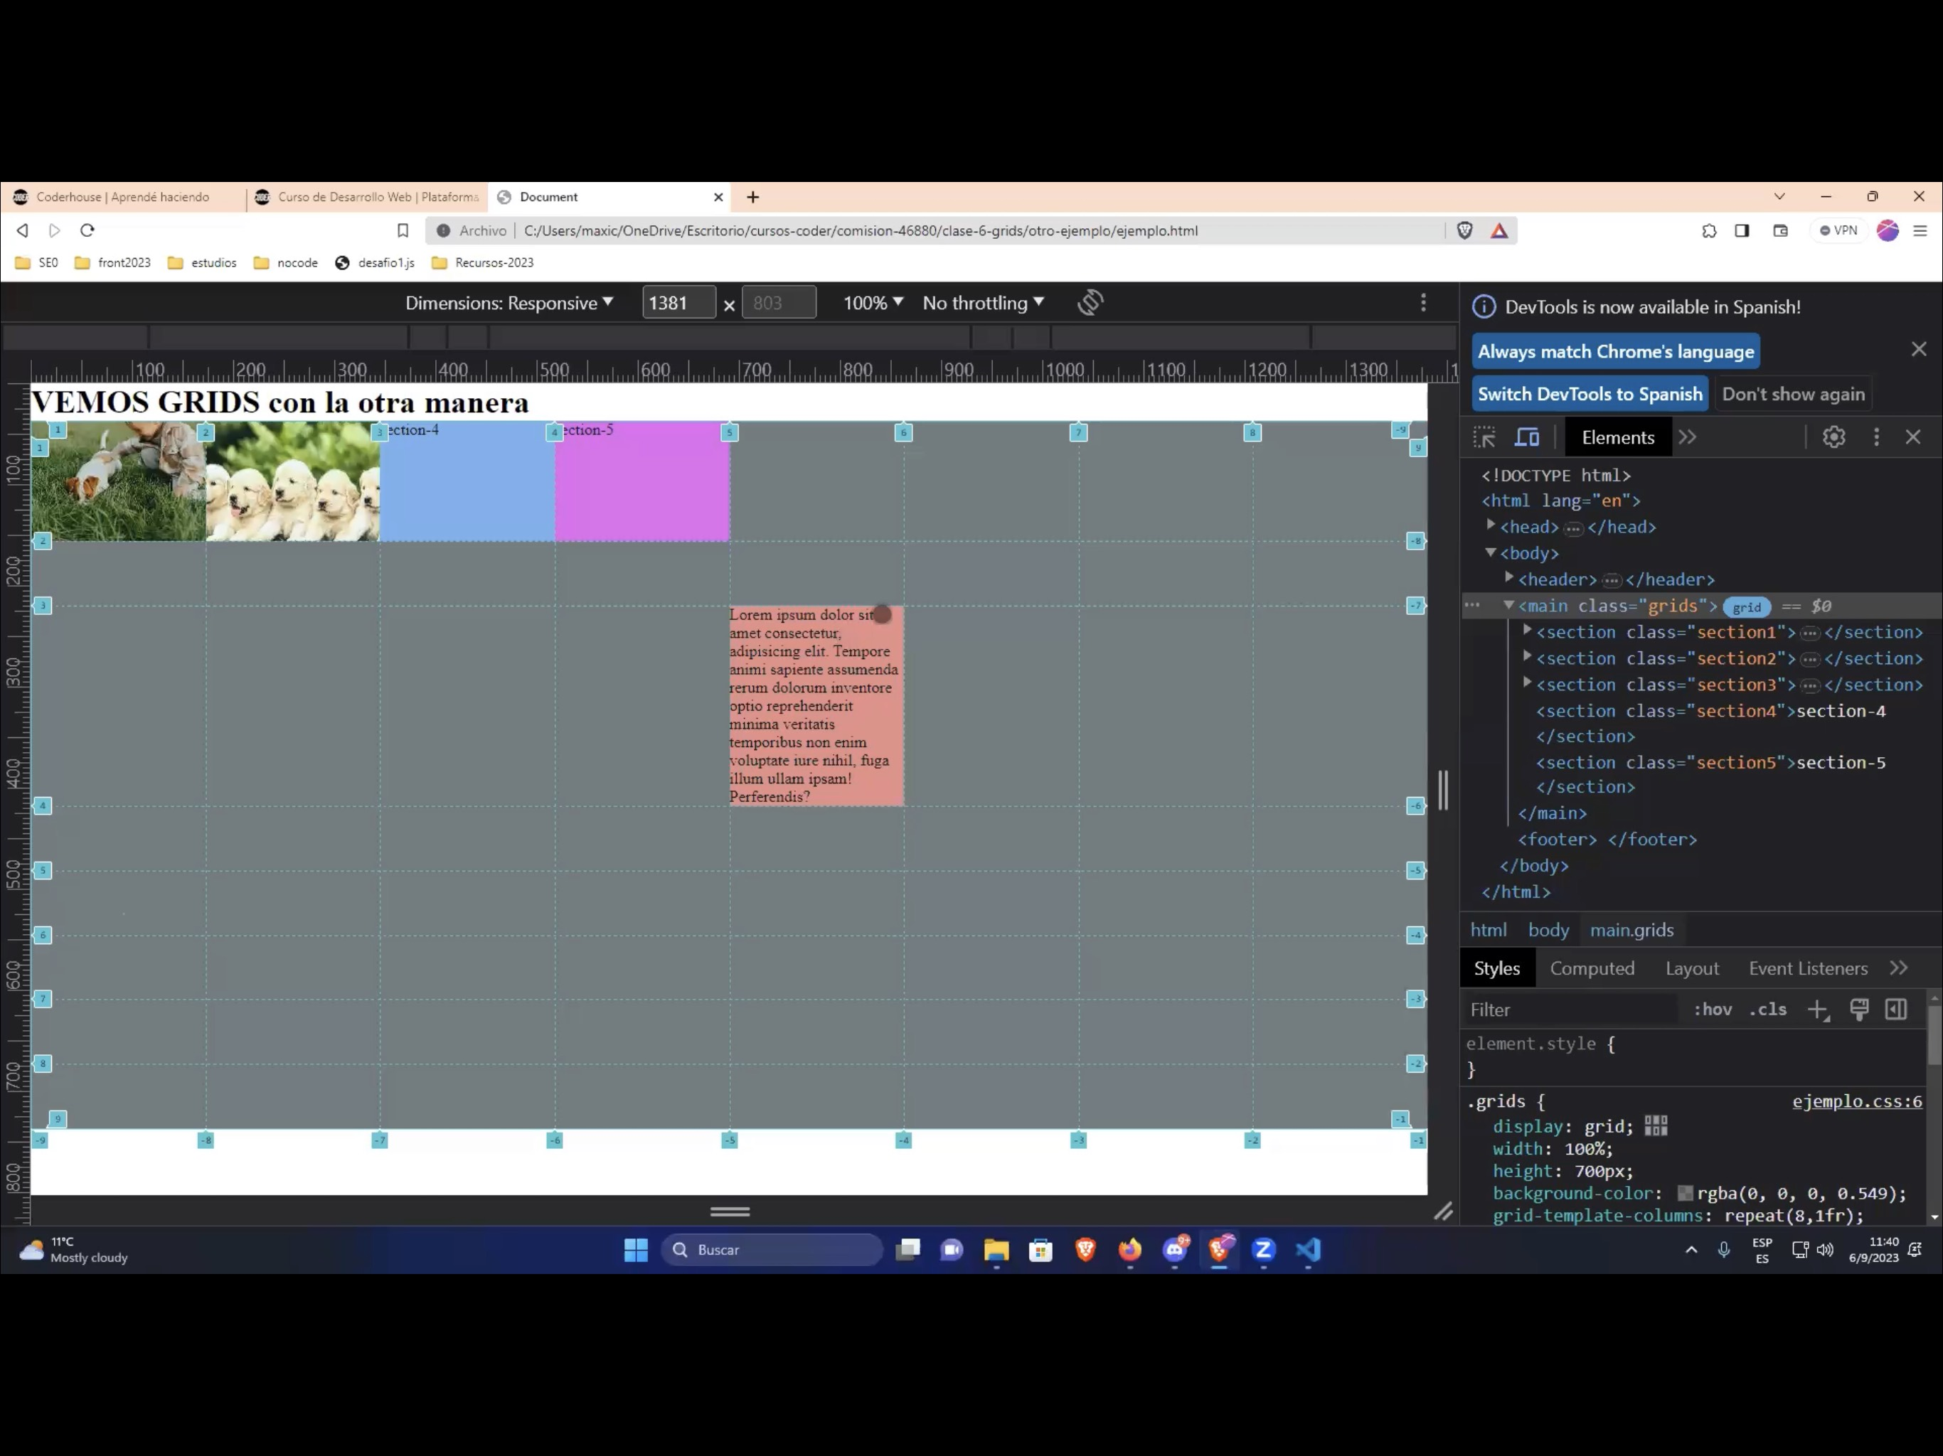

Otra manera de escribir lo mismo, pero sin poner GRID-ROW: START y GRID-ROW: END, es poniendo

Grid-row: **8/9**

Grid-column: 5/6

Si queremos que ocupe *más* *de 1 fila y más de 1 columna*.

Decimos (siempre hablando de líneas)

**Grid-row: 2/4**

**Grid-column: 6/9**

Para superoponer elementos, podemos pisar sus filas y columnas.

Por ejemplo, teniendo en cuenta lo de arriba, podría decir:

**Grid-row: 3/6**

**Grid-column: 5/7**

Esto nos dice que los elementos de grids tambien se pueden superponer. Pero si por ejemplo quiero que un elemento se vaya al fondo, usamos como en FLEXBOX la propiedad **ORDER** para decirle que elemento este al principio y al final, pero en este caso por capas.